Acceptance tests

ACME-T-SHIRTS

|  |  |
| --- | --- |
| ****Development team**** | |
| **Identifier** | G10 |
| **Members** | Aguilar Cano, Francisco  Casal Caro, Guillermo  García Rodríguez, José Carlos  López Jiménez, Julián  Ordoñez Medina, Francisco Javier |
| **Testing team** | |
| **Identifier** | G32 |
| **Members** | Domínguez Espinaco, José Ángel  Lozano Portillo, Daniel  Rodríguez Pérez, José Joaquín  Ruiz Gutiérrez, María  Ternero Algarín, Miguel  Vera Recacha, Laura |
| **Indexing data** | |
| **Test designers** | Aguilar Cano, Francisco  Casal Caro, Guillermo  García Rodríguez, José Carlos  López Jiménez, Julián  Ordoñez Medina, Francisco Javier |
| **Testers** | Domínguez Espinaco, José Ángel  Lozano Portillo, Daniel  Rodríguez Pérez, José Joaquín  Ruiz Gutiérrez, María  Ternero Algarín, Miguel  Vera Recacha, Laura |
| **Notes** |  |

Table of contents

Additional tests 6

Use case UC11-1. Register to the system as a customer. 7

Use case UC11-2. Register to the system as a designer. 11

Use case UC11-3. Register to the system as a producer. 15

Use Case UC11-4. An actor who is not authenticated must be able to display a list with the T-shirts of system 19

Use case UC11-5. An actor who is not authenticated must be able to display a list with the designs in final mode of system. 20

Use case UC12-1 An actor who is authenticated must be able to do the same as an actor who is not authenticated, but register to the system. 22

Use case UC12-2. An actor who is authenticated must be able to edit his or her personal data. 24

Use case UC13-1. An actor who is authenticated as a user must be able to see the money he or she has in his or her pocket. 27

Use case UC13-2. An actor who is authenticated as a user must be able to add money in his or her pocket with a valid credit card. 28

Use case UC13-3. An actor who is authenticated as a user must be able to extract money in his or her pocket with a valid credit card. 31

Use case UC14-1. An actor who is authenticated as a designer must be able to create/edit/delete a design. 34

Use case UC14-2. An actor who is authenticated as a designer must be able to see the benefits he did with each design. 42

Use case UC14-3. An actor who is authenticated as a designer must be able to see her or his designs. 43

Use case UC15-1. Add T-shirt to shopping cart. 44

Use case UC15-2. Buy what he has in his shopping cart. 45

Use case UC15-3. See the purchases he did in the system. 46

Use case UC15-4. Mark purchased T-shirts as RECEIVED CORRECTLY. 47

Use case UC15-5. Open refund claims in received incorrectly T-shirts. 47

Use case UC15-6. See the refund claims he has and his states. 49

Use case UC16-1. An actor who is authenticated as a producer must be able to display a list with his products. 50

Use case UC16-2. An actor who is authenticated as a producer must be able to add new products. 51

Use case UC17-1. An actor who is authenticated as administrator must be able to change the “PENDIENT” status of refund to “DENIED” status. 54

Use case UC17-2. An actor who is authenticated as administrator must be able to change the “PENDIENT” status of refund to “ACCEPTED” status. 54

Use case UC17-3. An actor who is authenticated as administrator must be able to manage the range of designers benefit. 55

Use case UC17-4. An actor who is authenticated as administrator must be able to manage the spamwords. 56

Use case UC17-5. An actor who is authenticated as an administrator must be able to delete a T-Shirt he thinks is inappropriate. 57

Use case UC17-6. Display a dashboard (C-Level) 59

Use case UC29-1. An actor who is not authenticated must be able to see the value from customer votes of a design. 60

Use case UC29-1. An actor who is not authenticated must be able to see the designs by designer. 61

Use case UC30-1 Exchange messages with other actors and manage them. 62

Use case UC30-2 Manage his or her message folders, except for the system folders. 65

Use case UC30-3. An actor who is authenticated must be able to see the system categories and browse to the design. 68

Use case UC30-4. An actor who is authenticated must be able to see the assessments of a T-shirt and the average value. 70

Use case UC31-1. An actor who is authenticated as a designer must be able to create/edit a class design. 71

Use case UC31-2. An actor who is authenticated as a designer must be able to assist to a design class and list them if it didn’t start yet. 75

Use case UC31-3. An actor who is authenticated as a designer must be able to drop from a design class if it didn’t start yet. 77

Use case UC31-4. An actor who is authenticated as a designer must be able to see all design classes if it didn’t start yet. 79

Use case UC31-5. An actor who is authenticated as a designer must be able to see my designs class creates. 80

Use case UC32-2. An actor who is authenticated as a customer must be able to create(#02,#03), edit(#04,#05, #06), delete(#07,#08) a favourite list and list them(#01). 81

Use case UC32-3. An actor who is authenticated as a customer must be able to save products in some favourite list create by her or him. 89

Use case UC32-4. An actor who is authenticated as a customer must be able to makes assessments about some T-shirts which he or she had bought. 95

Use case UC32-5. An actor who is authenticated as a customer must be able to makes a vote whatever designs which in final mode. 96

Use case UC32-6. An actor who is authenticated as a customer must be able to drop form a design class if it didn’t start yet. 98

Use case UC33-1. Manage the categories, which include create, list, edit and delete. 99

Use case UC33-2. An actor who is authenticated as administrator must be able to delete an assessment he thinks is inappropriate. 101

Use case UC33-3. Display a dashboard (B-Level) 102

Use case UC39-1. Register to the system as a reporter. 103

Use case UC39-2. Register to the system as a sponsor. 107

Use case UC40-1. An actor who is authenticated must be able to see if a T-shirt is sponsored, the sponsor, and the sponsored image. 111

Use case UC40-2. An actor who is authenticated must be able to see the reports in definitive mode and updates of a design. 112

Use case UC40-3. An actor who is authenticated must be able to list the system reports in definitive mode order by date. 114

Use case UC40-4. An actor who is authenticated must be able to see the followers of a designer. 116

Use case UC40-5. An actor who is authenticated must be able to see the followed of a customer. 117

Use case UC41-1. An actor who is authenticated as a designer must be able to see the reports and updates of his designs. 118

Use case UC42-1. An actor who is authenticated as a customer must be able to Follow/Unfollow a designer. 121

Use case UC42-2. An actor who is authenticated as a customer must be able to see a stream with the last designs from his followed designers. 123

Use case UC43-1. An actor who is authenticated as a sponsor must be able to make deals to producers in his T-shirts. 124

Use case UC43-2. An actor who is authenticated as a sponsor must be able to see his deals and the answers. 127

Use case UC44-1. An actor who is authenticated as a producer must be able to Accept/Deny deals in his T-shirts. 129

Use case UC44-2. An actor who is authenticated as a producer must be able to see his deals and the answers. 132

Use case UC45-1. An actor who is authenticated as a reporter must be able to write a report about designs. 133

Use case UC45-2. An actor who is authenticated as a reporter must be able to put a report in final mode. 134

Use case UC45-3. An actor who is authenticated as a reporter must be able to make updates to his or her reports. 135

Use case UC45-4. An actor who is authenticated as a reporter must be able to see the designs in which he had posted a report. 136

Use case UC45-5. An actor who is authenticated as a reporter must be able to see the designs in which he hadn’t posted a report. 137

Use case UC46-1. An actor who is authenticated as administrator must be able to remove an answer of deal that he or she thinks is inappropriate. 139

Use case UC46.2. An actor who is authenticated as an administrator must be able to remove a report or some updates that he or she thinks is inappropriate. 140

Use case UC46-3. Display a dashboard (A-Level) 142

Additional tests

21. El sistema se ejecutará en España, por lo que debe cumplir con las normativas españolas a excepción de las siguientes: a) el requisito en LOPD de mantener archivos y comunicaciones seguros y confidenciales b) el requisito en LSSI respecto a informar a la Cámara de Comercio sobre su dominio de Internet.

|  |  |
| --- | --- |
| ****Test<#01>**** | |
| **Description** | Entramos sin autenticar en el sistema, vamos a la página de inicio de la aplicación, y al pie de página pulsamos en el enlace de “Aviso legal”/“Legal Warning”  C:\Users\Ordóñez\Desktop\Sin título.png |
| **Expected** | Nos devuelve una vista con la terminología legal.  C:\Users\Ordóñez\Desktop\Sin título.png |
| **Outcome** | Resultado correcto |
| **Notes** |  |

23. El documento de "Términos y condiciones" debe hacer explícito los motivos por los cuales un reembolso puede considerarse DENEGADO por un administrador.

|  |  |
| --- | --- |
| ****Test<#01>**** | |
| **Description** | Entramos sin autenticar en el sistema, vamos a la página de inicio de la aplicación, y al pie de página pulsamos en el enlace de “Términos y Condiciones”/“Terms and Conditions”  C:\Users\Ordóñez\Desktop\Sin título.png |
| **Expected** | Nos devuelve una vista con los términos y condiciones.  C:\Users\Ordóñez\Desktop\Sin título.png |
| **Outcome** | Resultado correcto |
| **Notes** |  |

Use case UC11-1. Register to the system as a customer.

Description

A un actor no autenticado:

* *Registrarse como cliente*

Access

Desde el menú principal, Registre > Registre as customer

Tests

|  |  |
| --- | --- |
| ****Test <#01>**** | |
| **Description** | Dejamos los campos vacíos y pulsamos sobre el botón "Save" |
| **Expected** | La página muestra de nuevo el formulario de edición y deben aparecer los siguientes fallos.  C:\Users\User\Desktop\Sin título.png |
| **Outcome** | **BUG**. La salida del test no es la esperada ya que el campo nombre es opcional y no obligatorio como se nos indica en la descripción. |
| **Notes** |  |

|  |  |
| --- | --- |
| ****Test <#02>**** | |
| **Description** | Rellenamos el formulario con los datos:  Username: manuel1  Password: 11111  Repeat password: 11112  Name, surname y postal address con una cadena de texto cualquiera, añadimos un email correcto y aceptamos los términos y condiciones. |
| **Expected** | La página muestra de nuevo el formulario de edición y deben aparecer los siguientes fallos.  C:\Users\User\Desktop\Sin título.png |
| **Outcome** | La salida del test es la esperada. |
| **Notes** |  |

|  |  |
| --- | --- |
| ****Test <#03>**** | |
| **Description** | Rellenamos el formulario con los datos:  Username: manuel12  Password: 11111  Repeat password: 11111  Name, surname y postal address con una cadena de texto cualquiera, añadimos un email correcto y aceptamos los términos y condiciones. |
| **Expected** | El sistema nos redigirá al login y nos habremos registrado correctamente. |
| **Outcome** | La salida del test es la esperada. |
| **Notes** |  |

|  |  |
| --- | --- |
| ****Test <#04>**** | |
| **Description** | Rellenamos el formulario con los datos:  Username: manuel2  Password: 11111  Repeat password: 11111  Name, surname y postal address con una cadena de texto cualquiera, añadimos un email correcto y dejamos los términos y condiciones sin aceptar. |
| **Expected** | La página muestra de nuevo el formulario de edición y deben aparecer los siguientes fallos.  C:\Users\User\Desktop\Sin título.png |
| **Outcome** | La salida del test es la esperada. |
| **Notes** |  |

|  |  |
| --- | --- |
| ****Test <#05>**** | |
| **Description** | Rellenamos el formulario con los datos:  Username: customer1  Password: 11111  Repeat password: 11111  Name, surname y postal address con una cadena de texto cualquiera, añadimos un email correcto y aceptamos los términos y condiciones. |
| **Expected** | La página muestra de nuevo el formulario de edición y deben aparecer los siguientes fallos.  C:\Users\User\Desktop\Sin título.png |
| **Outcome** | La salida del test es la esperada. |
| **Notes** |  |

|  |  |
| --- | --- |
| ****Test <#06>**** | |
| **Description** | Cambiar el idioma a español y realizar las pruebas anteriores. |
| **Expected** | Se traducen todos los elementos y se conserva la funcionalidad. |
| **Outcome** | La salida del test es la esperada. |
| **Notes** | Para el test03, al crear un nuevo customer correctamente en español tuve que cambiar el nombre usuario ya que en inglés ya creé un correctamente con el nombre que se me idicaba. |

Use case UC11-2. Register to the system as a designer.

Description

A un actor no autenticado:

* *Registrarse como diseñador.*

Access

Desde el menú principal, Registre > Registre as designer

Tests

|  |  |
| --- | --- |
| ****Test <#01>**** | |
| **Description** | Dejamos los campos vacíos y pulsamos sobre el botón "Save" |
| **Expected** | La página muestra de nuevo el formulario de edición y deben aparecer los siguientes fallos.  C:\Users\User\Desktop\Sin título.png |
| **Outcome** | **BUG**. La salida del test no es la esperada ya que el campo nombre es opcional y no obligatorio como se nos indica en la descripción. |
| **Notes** |  |

|  |  |
| --- | --- |
| ****Test <#02>**** | |
| **Description** | Rellenamos el formulario con los datos:  Username: manuel1  Password: 11111  Repeat password: 11112  Name, surname y postal address con una cadena de texto cualquiera, añadimos un email correcto y aceptamos los términos y condiciones. |
| **Expected** | La página muestra de nuevo el formulario de edición y deben aparecer los siguientes fallos.  C:\Users\User\Desktop\Sin título.png |
| **Outcome** | La salida del test es la esperada. |
| **Notes** |  |

|  |  |
| --- | --- |
| ****Test <#03>**** | |
| **Description** | Rellenamos el formulario con los datos:  Username: manuel13  Password: 11111  Repeat password: 11111  Name, surname y postal address con una cadena de texto cualquiera, añadimos un email correcto y aceptamos los términos y condiciones. |
| **Expected** | El sistema nos redigirá al login y nos habremos registrado correctamente. |
| **Outcome** | La salida del test es la esperada. |
| **Notes** |  |

|  |  |
| --- | --- |
| ****Test <#04>**** | |
| **Description** | Rellenamos el formulario con los datos:  Username: manuel2  Password: 11111  Repeat password: 11111  Name, surname y postal address con una cadena de texto cualquiera, añadimos un email correcto y dejamos los términos y condiciones sin aceptar. |
| **Expected** | La página muestra de nuevo el formulario de edición y deben aparecer los siguientes fallos.  C:\Users\User\Desktop\Sin título.png |
| **Outcome** | La salida del test es la esperada. |
| **Notes** |  |

|  |  |
| --- | --- |
| ****Test <#05>**** | |
| **Description** | Rellenamos el formulario con los datos:  Username: designer1  Password: 11111  Repeat password: 11111  Name, surname y postal address con una cadena de texto cualquiera, añadimos un email correcto y aceptamos los términos y condiciones. |
| **Expected** | La página muestra de nuevo el formulario de edición y deben aparecer los siguientes fallos.  C:\Users\User\Desktop\Sin título.png |
| **Outcome** | La salida del test es la esperada. |
| **Notes** |  |

|  |  |
| --- | --- |
| ****Test <#06>**** | |
| **Description** | Cambiar el idioma a español y realizar las pruebas anteriores. |
| **Expected** | Se traducen todos los elementos y se conserva la funcionalidad. |
| **Outcome** | La salida del test es la esperada. |
| **Notes** |  |

Use case UC11-3. Register to the system as a producer.

Description

A un actor no autenticado:

* *Registrarse como Producer.*

Access

Desde el menú principal, Registre > Registre as producer

Tests

|  |  |
| --- | --- |
| ****Test <#01>**** | |
| **Description** | Dejamos los campos vacíos y pulsamos sobre el botón "Save" |
| **Expected** | La página muestra de nuevo el formulario de edición y deben aparecer los siguientes fallos.  C:\Users\User\Desktop\Sin título.png |
| **Outcome** | **BUG**. La salida del test no es la esperada ya que el campo nombre es opcional y no obligatorio como se nos indica en la descripción. |
| **Notes** |  |

|  |  |
| --- | --- |
| ****Test <#02>**** | |
| **Description** | Rellenamos el formulario con los datos:  Username: manuel1  Password: 11111  Repeat password: 11112  Name, surname y postal address con una cadena de texto cualquiera, añadimos un email correcto y aceptamos los términos y condiciones. |
| **Expected** | La página muestra de nuevo el formulario de edición y deben aparecer los siguientes fallos.  C:\Users\User\Desktop\Sin título.png |
| **Outcome** | La salida del test es la esperada |
| **Notes** |  |

|  |  |
| --- | --- |
| ****Test <#03>**** | |
| **Description** | Rellenamos el formulario con los datos:  Username: manuel14  Password: 11111  Repeat password: 11111  Name, surname y postal address con una cadena de texto cualquiera, añadimos un email correcto y aceptamos los términos y condiciones. |
| **Expected** | El sistema nos redigirá al login y nos habremos registrado correctamente. |
| **Outcome** | La salida del test es la esperada. |
| **Notes** |  |

|  |  |
| --- | --- |
| ****Test <#04>**** | |
| **Description** | Rellenamos el formulario con los datos:  Username: manuel2  Password: 11111  Repeat password: 11111  Name, surname y postal address con una cadena de texto cualquiera, añadimos un email correcto y dejamos los términos y condiciones sin aceptar. |
| **Expected** | La página muestra de nuevo el formulario de edición y deben aparecer los siguientes fallos.  C:\Users\User\Desktop\Sin título.png |
| **Outcome** | La salida del test es la esperada. |
| **Notes** |  |

|  |  |
| --- | --- |
| ****Test <#05>**** | |
| **Description** | Rellenamos el formulario con los datos:  Username: producer1  Password: 11111  Repeat password: 11111  Name, surname y postal address con una cadena de texto cualquiera, añadimos un email correcto y aceptamos los términos y condiciones. |
| **Expected** | La página muestra de nuevo el formulario de edición y deben aparecer los siguientes fallos.  C:\Users\User\Desktop\Sin título.png |
| **Outcome** | La salida del test es la esperada. |
| **Notes** |  |

|  |  |
| --- | --- |
| ****Test <#06>**** | |
| **Description** | Cambiar el idioma a español y realizar las pruebas anteriores. |
| **Expected** | Se traducen todos los elementos y se conserva la funcionalidad. |
| **Outcome** | La salida del test es la esperada. |
| **Notes** |  |

Use Case UC11-4. An actor who is not authenticated must be able to display a list with the T-shirts of system

Description

Un actor sin autenticar debe poder ver un listado con las camisetas del sistema.

Access

*Sin autenticar*

Tests

|  |  |
| --- | --- |
| ****Test <#01>**** | |
| **Description** | Menú principal > T-SHIRTS. |
| **Expected** | Se visualizan todas las camisetas registradas en el sistema |
| **Outcome** | La salida del test es la esperada. |
| **Notes** |  |

|  |  |
| --- | --- |
| ****Test <#02>**** | |
| **Description** | Se pulsa el cambio de idioma. |
| **Expected** | Todo se traduce y funciona correctamente. |
| **Outcome** | La salida del test es laesperada. |
| **Notes** |  |

Use case UC11-5. An actor who is not authenticated must be able to display a list with the designs in final mode of system.

Description

Un actor sin autenticar debe poder ver un listado con todos los diseños del sistema en modo final.

Access

Sin autenticar.

Tests

|  |  |
| --- | --- |
| ****Test <#01>**** | |
| **Description** | Menú principal > DESIGNS |
| **Expected** | Se visualizan todos los diseños registrados en el sistema en modo final. |
| **Outcome** | La salida del test es la esperada. |
| **Notes** |  |

|  |  |
| --- | --- |
| ****Test <#02>**** | |
| **Description** | Se pulsa el cambio de idioma. |
| **Expected** | Todo se traduce y funciona correctamente. |
| **Outcome** | La salida del test es la esperada. |
| **Notes** |  |

Use case UC12-1 An actor who is authenticated must be able to do the same as an actor who is not authenticated, but register to the system.

Description

Un actor autenticado debe poder realizar las siguientes acciones:

- Listar las camisetas disponibles en el sistema.

- Listar los diseños en modo final disponibles en el sistema.

Access

Desde la página principal del sistema nos logueamos y hacemos click en Camisetas/Tshirts o en Diseños/Designs.

Tests

|  |  |
| --- | --- |
| ****Test<#01>**** | |
| **Description** | Vas al listado de camisetas con la ruta especificada en Access. |
| **Expected** | Se muestra el listado correctamente siempre que haya camisetas disponibles en el sistema.  C:\Users\Ordóñez\Desktop\1.png |
| **Outcome** | La salida del test es la esperada. |
| **Notes** |  |

|  |  |
| --- | --- |
| ****Test<#02>**** | |
| **Description** | Vas al listado de diseños con la ruta especificada en Access. |
| **Expected** | Se muestra el listado correctamente siempre que haya diseños disponibles en el sistema. |
| **Outcome** | La salida del test es la esperada. |
| **Notes** |  |

|  |  |
| --- | --- |
| ****Test<#03>**** | |
| **Description** | En caso de que haya muchos diseños o camisetas y la paginación se active, hacer uso de ella. |
| **Expected** | Se navega correctamente por las páginas del listado.  C:\Users\Ordóñez\Desktop\Sin título.png  C:\Users\Ordóñez\Desktop\Sin título.png |
| **Outcome** | La salida del test es la esperada. |
| **Notes** |  |

|  |  |
| --- | --- |
| ****Test<#04>**** | |
| **Description** | El listado funciona en español e inglés. |
| **Expected** | Se traducen todos elementos y se conserva la funcionalidad |
| **Outcome** | La salida del test es la esperada. |
| **Notes** |  |

Use case UC12-2. An actor who is authenticated must be able to edit his or her personal data.

Description

Un actor autenticado debe poder ver un editar sus datos personales.

Access

Autenticarse con cualquier actor, por ejemplo customer1/customer1. Nos dirigimos a Perfil y hacemos click en Datos Personales.

Tests

|  |  |
| --- | --- |
| ****Test <#01>**** | |
| **Description** | Hacemos click en Edit/Editar. |
| **Expected** | Datos actuales del perfil del actor logueado. |
| **Outcome** | La salida del test es la esperada. |
| **Notes** |  |

|  |  |
| --- | --- |
| ****Test <#02>**** | |
| **Description** | Hacemos click en cancel/cancelar. |
| **Expected** | Muestra los datos personales sin cambios. |
| **Outcome** | La salida del test es la esperada. |
| **Notes** |  |

|  |  |
| --- | --- |
| ****Test <#03>**** | |
| **Description** | Hacemos click en save/guardar, con el campo name modificado . |
| **Expected** | Muestra los datos personales con los cambios pertinentes. |
| **Outcome** | La salida del test es la esperada. |
| **Notes** |  |

|  |  |
| --- | --- |
| ****Test <#04>**** | |
| **Description** | Se pulsa el cambio de idioma. |
| **Expected** | Todo se traduce y funciona correctamente. |
| **Outcome** | La salida del test es la esperada. |
| **Notes** | Las palabras teléfono, dirección y correo electrónico están mal escritas al faltarle las tildes. |

Use case UC13-1. An actor who is authenticated as a user must be able to see the money he or she has in his or her pocket.

Description

Un usuario autenticado debe poder ver su dinero en su cartera virtual.

Access

Autenticarse con cualquier usuario, por ejemplo customer1/customer1. Nos dirigimos a Perfil y hacemos click en Wallet.

Tests

|  |  |
| --- | --- |
| ****Test <#01>**** | |
| **Description** | Hacemos click en Wallet. |
| **Expected** |  |
| **Outcome** | La salida del test no es la esperada ya que el balance de la cartera del customer1 se muestra 0.0€. |
| **Notes** |  |

|  |  |
| --- | --- |
| ****Test <#02>**** | |
| **Description** | Se pulsa el cambio de idioma. |
| **Expected** | Todo se traduce y funciona correctamente. |
| **Outcome** | La salida del test es la esperada. |
| **Notes** | La funcionalidad de ver el saldo de su cartera tampoco funciona para español. |

Use case UC13-2. An actor who is authenticated as a user must be able to add money in his or her pocket with a valid credit card.

Description

Un usuario autenticado debe poder añadir dinero en su cartera virtual.

Access

Autenticarse con cualquier usuario, por ejemplo customer1/customer1. Nos dirigimos a Perfil y hacemos click en Wallet.

Tests

|  |  |
| --- | --- |
| ****Test <#01>**** | |
| **Description** | Hacemos click en Add/Extract. |
| **Expected** |  |
| **Outcome** | La salida del test es la esperada. |
| **Notes** |  |

|  |  |
| --- | --- |
| ****Test <#02>**** | |
| **Description** | Hacemos click en Accept/Aceptar con los campos vacíos. |
| **Expected** |  |
| **Outcome** | La salida del test es la esperada. |
| **Notes** |  |

|  |  |
| --- | --- |
| ****Test <#03>**** | |
| **Description** | Hacemos click en Accept/Aceptar con los campos debidamente completados y ver que efectivamente sea añadido la cantidad indicada. |
| **Expected** |  |
| **Outcome** | La salida del test es la esperada. |
| **Notes** |  |

|  |  |
| --- | --- |
| ****Test <#04>**** | |
| **Description** | Hacemos click en cancel/cancelar. |
| **Expected** |  |
| **Outcome** |  |
| **Notes** |  |

|  |  |
| --- | --- |
| ****Test <#05>**** | |
| **Description** | Se pulsa el cambio de idioma. |
| **Expected** | Todo se traduce y funciona correctamente. |
| **Outcome** | La salida del test es la esperada. |
| **Notes** |  |

Use case UC13-3. An actor who is authenticated as a user must be able to extract money in his or her pocket with a valid credit card.

Description

Un usuario autenticado debe poder extraer dinero de su cartera virtual.

Access

Autenticarse con cualquier usuario, por ejemplo customer1/customer1. Nos dirigimos a Perfil y hacemos click en Wallet.

Tests

|  |  |
| --- | --- |
| ****Test <#01>**** | |
| **Description** | Hacemos click en Add/Extract. |
| **Expected** |  |
| **Outcome** | La salida del test es la esperada. |
| **Notes** |  |

|  |  |
| --- | --- |
| ****Test <#02>**** | |
| **Description** | Hacemos click en Accept/Aceptar con los campos vacíos. |
| **Expected** |  |
| **Outcome** | La salida del test es la esperada. |
| **Notes** |  |

|  |  |
| --- | --- |
| ****Test <#03>**** | |
| **Description** | Hacemos click en Accept/Aceptar con los campos debidamente completados y ver que efectivamente sea extraído la cantidad indicada. |
| **Expected** |  |
| **Outcome** | **BUG**. La salida del test no es la esperada, me dice que me quedaré en negativo cuando en verdad me estoy quedando a 0. |
| **Notes** | Esto es debido a que se intentó extraer una cantidad mayor a la disponible. |

|  |  |
| --- | --- |
| ****Test <#04>**** | |
| **Description** | Hacemos click en cancel/cancelar. |
| **Expected** |  |
| **Outcome** | La salida del test es la esperada. |
| **Notes** |  |

|  |  |
| --- | --- |
| ****Test <#05>**** | |
| **Description** | Se pulsa el cambio de idioma. |
| **Expected** | Todo se traduce y funciona correctamente. |
| **Outcome** | La salida del test es la esperada. |
| **Notes** | Excepto por el bug que he comentado para el test 03. |

Use case UC14-1. An actor who is authenticated as a designer must be able to create/edit/delete a design.

Description

Un actor registrado como diseñador debe poder crear(#01,#02), editar(#03,#04,#05,#06) y borrar un diseño (#07,#08).

*NOTA: Todas estas pruebas deben realizarse secuencialmente de la #01 a la #08.*

Access

Nos registramos como diseñador (usuario=designer1, contraseña=designer1)

Accedemos mediante Menú principal > DESIGNS > Create

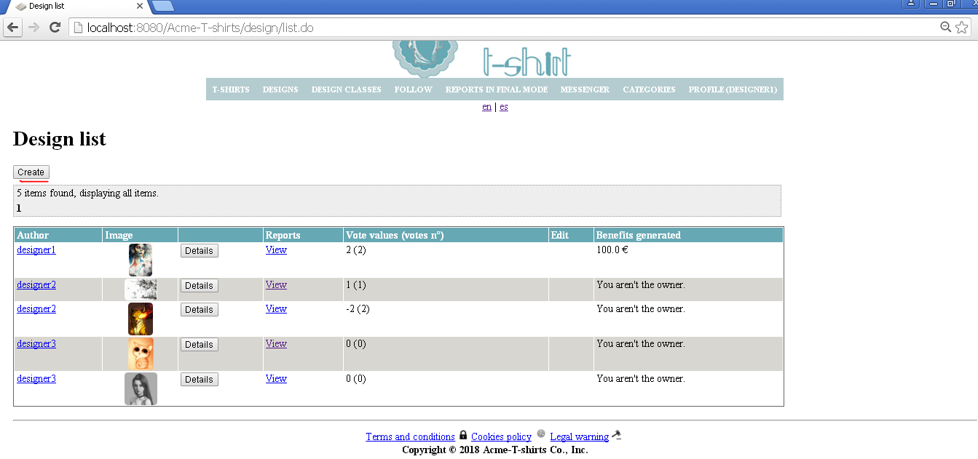

Tests

|  |  |
| --- | --- |
| ****Test <#01>**** | |
| **Description** | Se recibe el formulario con los datos propios de un diseño. A continuación sin rellenar ningún campo seleccionamos Guardar |
| **Expected** | Se recibe dicho formulario pero con errores en la vista. Dichos errores se corresponde con:   * Must not be blank: Este campo no puede ser vacío o una cadena de caracteres vacía, además debe ser una url real.   Beneficio ya tiene por defecto el valor 0. |
| **Outcome** | El resultado del test es el esperado. |
| **Notes** |  |

|  |  |
| --- | --- |
| ****Test <#02>**** | |
| **Description** | Se recibe el formulario con los datos propios de un diseño. A continuación, rellenamos el campo “image” con <https://www.mxgames.es/7127-tm_large_default/camiseta-dead-pool-brink-poliester.jpg> y el campo Category con “3D”, por ejemplo. El draft mode lo seleccionaremos para la posterior edición de dicho diseño. |
| **Expected** | El diseño se guarda correctamente en el sistema y nos manda a una vista donde aparecen los diseños del diseñador el cual nos hayamos registrado, en este caso diseñador1. |
| **Outcome** | La salida del test no ha sido la esperada. |
| **Notes** |  |

Access

Accedemos al Menú Principal > DESIGNS > My designs > Edit.

Notemos que esta edición solo se puede realizar sobre diseños que no han sido puestos en modo final, como el que acabamos de crear.

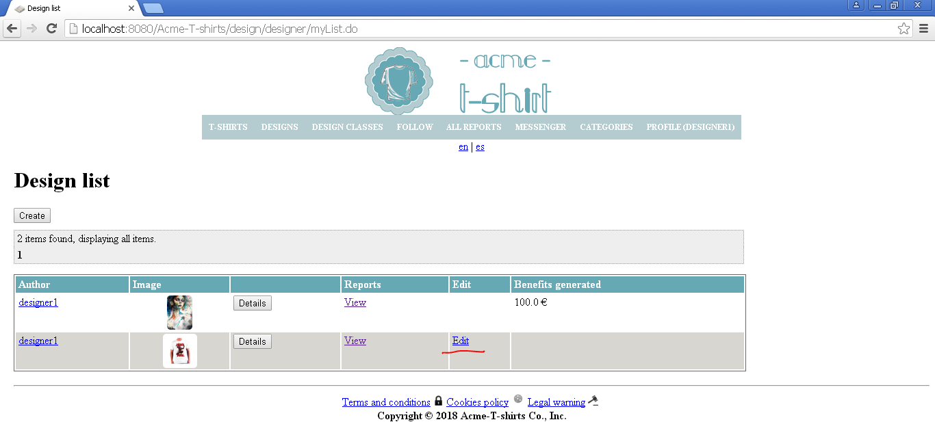

|  |  |
| --- | --- |
| ****Test <#03>**** | |
| **Description** | Se recibe el formulario con los datos del diseño. A continuación dejamos vacío el campo Image. |
| **Expected** | Se recibe dicho diseño pero con errores en la vista ya que la image es un campo obligatorio. |
| **Outcome** | El resultado del test es el esperado. |
| **Notes** |  |

|  |  |
| --- | --- |
| ****Test <#04>**** | |
| **Description** | Se recibe el formulario con los datos del diseño. A continuación seleccionamos “Anime” en el campo Category. |
| **Expected** | La edición del diseño se guarda correctamente en el sistema y nos manda a una vista donde aparecen los diseños del diseñador el cual nos hayamos registrado, en este caso diseñador1. |
| **Outcome** | El resultado del test es el esperado. |
| **Notes** | Sigue faltando el botón details en el listado para el nuevo diseño que hemos creado. |

|  |  |
| --- | --- |
| ****Test <#05>**** | |
| **Description** | Se intenta por URL editar un diseño que ya está en modo final, en nuestro caso sería el otro diseño que aparece en esta vista (Si pulsas Details del diseño aparecerá su id en la url)    La url sería la siguiente: /design/designer/edit.do?designId= id del diseño  Intentamos a continuación guardar el diseño. |
| **Expected** | Se nos devuelve el formulario con los datos del diseño y un mensaje de que no podemos modificar un diseño en modo final. |
| **Outcome** | El resultado del test es el esperado. |
| **Notes** |  |

|  |  |
| --- | --- |
| ****Test <#06>**** | |
| **Description** | Se intenta por URL editar un diseño que no me pertenece (Cualquiera que aparezca en Menú Principal > DESIGNS y no aparezca en Menú Principal > DESIGNS > My designs, o también puedes fijarte en que el autor no sea designer1 en la tabla)    La url sería la siguiente /design/designer/edit.do?designId= id del diseño |
| **Expected** | Se nos devuelve Panic ya que no somos propietarios del diseño. |
| **Outcome** | El resultado del test es el esperado. |
| **Notes** |  |

Access

Accedemos al Menú Principal > DESIGNS > My designs > Edit.

Notemos que esta edición solo se puede realizar sobre diseños que no han sido puestos en modo final, como el que acabamos de crear.



|  |  |
| --- | --- |
| ****Test <#07>**** | |
| **Description** | Se pulsa el botón de borrado para eliminar el diseño. |
| **Expected** | El diseño se elimina correctamente ya que no estaba en modo final y nos pertenecía. Además nos llevará a la vista de nuestros diseños y observamos que ya no está el que creamos anteriormente. |
| **Outcome** | **BUG**. No aparece el botón borrar de un diseño aunque el diseño esté en modo no final. |
| **Notes** |  |

|  |  |
| --- | --- |
| ****Test <#08>**** | |
| **Description** | Intentaremos eliminar un diseño por url que ya esté en modo final. Elegiremos el diseño que tenemos en nuestra lista de diseños, el que nos queda.    Ingresamos esta url con el id del diseño y pulsamos el botón de eliminar.  /design/designer/edit.do?designId= id del diseño |
| **Expected** | Observamos como no nos aparece el botón de eliminar, dado que ya esta el diseño en modo final, con lo que hacemos imposible dicha acción tanto por parte de otro diseñador como por nosotros mismos si nuestro diseño no se debe borrar por estar ya en modo final. |
| **Outcome** | El resultado del test es el esperado. |
| **Notes** |  |

|  |  |
| --- | --- |
| ****Test <#09>**** | |
| **Description** | Se pulsa el cambio de idioma. |
| **Expected** | Todo se traduce y funciona correctamente. |
| **Outcome** | El resultado del test es el esperado. |
| **Notes** |  |

|  |  |
| --- | --- |
| ****Test <#10>**** | |
| **Description** | Se pulsa durante cualquier momento en botón cancelar en el formulario. |
| **Expected** | Se envia a la vista de mis diseños |
| **Outcome** | El resultado del test es el esperado. |
| **Notes** |  |

Use case UC14-2. An actor who is authenticated as a designer must be able to see the benefits he did with each design.

Description

Un actor autenticado como diseñador debe poder ver los beneficios de sus diseños.

Access

Autenticarse con cualquier diseñador, por ejemplo designer1/designer1. Nos dirigimos a Designs > My Designs.

Tests

|  |  |
| --- | --- |
| ****Test <#01>**** | |
| **Description** | Hacemos click en My Designs. |
| **Expected** |  |
| **Outcome** | El resultado es el esperado |
| **Notes** |  |

|  |  |
| --- | --- |
| ****Test <#02>**** | |
| **Description** | Se pulsa el cambio de idioma. |
| **Expected** | Todo se traduce y funciona correctamente. |
| **Outcome** | El resultado es el esperado |
| **Notes** |  |

Use case UC14-3. An actor who is authenticated as a designer must be able to see her or his designs.

Description

Un actor autenticado como diseñador debe poder ver sus diseños.

Access

Autenticarse con cualquier diseñador, por ejemplo designer1/designer1. Nos dirigimos a Designs > My Designs.

Tests

|  |  |
| --- | --- |
| ****Test <#01>**** | |
| **Description** | Hacemos click en My Designs. |
| **Expected** |  |
| **Outcome** | El resultado es el esperado |
| **Notes** |  |

|  |  |
| --- | --- |
| ****Test <#02>**** | |
| **Description** | Se pulsa el cambio de idioma. |
| **Expected** | Todo se traduce y funciona correctamente. |
| **Outcome** | El resultado es el esperado |
| **Notes** |  |

Use case UC15-1. Add T-shirt to shopping cart.

Description

A un actor autenticado como cliente se le debe permitir:

* *Añadir camisetas al carrito.*

Access

Menú principal > Login me logueo como un customer cualquiera, por ejemplo (customer1, customer1). T-Shirts y en la columna "Add to cart" pulsar sobre el botón "Add" en la fila de la camiseta que deseemos añadir al carrito.

Tests

|  |  |
| --- | --- |
| ****Test <#01>**** | |
| **Description** | Dejamos los campos vacíos y pulsamos sobre el botón "Add" |
| **Expected** | La página muestra de nuevo el formulario de edición y deben aparecer los siguientes fallos.  C:\Users\User\Desktop\Sin título.png |
| **Outcome** | El resultado es el esperado |
| **Notes** |  |

|  |  |
| --- | --- |
| ****Test <#02>**** | |
| **Description** | Rellenar el formulario añadiendo una cantidad (por ejemplo 1), seleccionando un color de entre los disponibles y pulsamos sobre el botón "Add" |
| **Expected** | El sistema nos redigirá al carrito de la compra (shoppingCart/customer/list.do) |
| **Outcome** | El resultado es el esperado |
| **Notes** |  |

|  |  |
| --- | --- |
| ****Test <#03>**** | |
| **Description** | Pulsamos sobre el botón "Cancel" del formulario. |
| **Expected** | El sistema nos redigirá a una vista con los detalles de la camiseta. |
| **Outcome** | El resultado es el esperado |
| **Notes** |  |

|  |  |
| --- | --- |
| ****Test <#04>**** | |
| **Description** | Dejamos los campos vacíos y pulsamos sobre el botón "Add". A continuación pulsamos sobre el botón "Cancel" |
| **Expected** | El sistema nos redigirá a una vista con los detalles de la camiseta. |
| **Outcome** | El resultado es el esperado |
| **Notes** |  |

|  |  |
| --- | --- |
| ****Test <#05>**** | |
| **Description** | Cambiar el idioma a español y realizar las pruebas anteriores. |
| **Expected** | Se traducen todos los elementos y se conserva la funcionalidad. |
| **Outcome** | El resultado es el esperado |
| **Notes** |  |

Use case UC15-2. Buy what he has in his shopping cart.

Description

A un actor autenticado como cliente se le debe permitir:

* *Comprar lo que hay en el carrito.*

Access

Menú principal > Login me logueo como un customer cualquiera, por ejemplo (customer1, customer1). Customer > Shopping cart.

Tests

|  |  |
| --- | --- |
| ****Test <#01>**** | |
| **Description** | (Habiendo añadido previamente algo al carrito y teniendo dinero en la aplicación) Pulsar sobre el botón "Pay" |
| **Expected** | El sistema me redirige a una lista con un histórico de mis pedidos. |
| **Outcome** | El resultado es el esperado |
| **Notes** |  |

|  |  |
| --- | --- |
| ****Test <#02>**** | |
| **Description** | Cambiar el idioma a español y realizar las pruebas anteriores. |
| **Expected** | Se traducen todos los elementos y se conserva la funcionalidad. |
| **Outcome** | El resultado es el esperado |
| **Notes** |  |

Use case UC15-3. See the purchases he did in the system.

Description

A un actor autenticado como cliente se le debe permitir:

* *Ver los pedidos que realizó.*

Access

Menú principal > Login me logueo como un customer cualquiera, por ejemplo (customer1, customer1). Customer > My purchases.

Tests

|  |  |
| --- | --- |
| ****Test <#01>**** | |
| **Description** | Realizar los pedidos suficientes para que la navegación se active y pinchar sobre los enlaces de la paginación de la tabla. |
| **Expected** | Se debe poder navegar entre las distintas páginas de la tabla. |
| **Outcome** | El resultado es el esperado |
| **Notes** |  |

|  |  |
| --- | --- |
| ****Test <#02>**** | |
| **Description** | Cambiar el idioma a español y realizar las pruebas anteriores. |
| **Expected** | Se traducen todos los elementos y se conserva la funcionalidad. |
| **Outcome** | El resultado es el esperado |
| **Notes** |  |

Use case UC15-4. Mark purchased T-shirts as RECEIVED CORRECTLY.

Description

A un actor autenticado como cliente se le debe permitir:

* *Marcar una camiseta encargada como recibida correcta o incorrectamente.*

Access

Menú principal > Login me logueo como el customer (customer2, customer2). Customer > My purchases y pulso sobre el botón "details" del pedido con fecha "2018/01/02".

Tests

|  |  |
| --- | --- |
| ****Test <#01>**** | |
| **Description** | En la fila de "Purchase item 2 title" pulsar sobre el botón "Received correctly" |
| **Expected** | El sistema recarga la página y cambia de estado el item. |
| **Outcome** | El resultado es el esperado |
| **Notes** |  |

|  |  |
| --- | --- |
| ****Test <#02>**** | |
| **Description** | En la fila de "Purchase item 4 title" pulsar sobre el botón "Received incorrectly" |
| **Expected** | El sistema recarga la página y cambia de estado el item. |
| **Outcome** | No se ha podido completer. |
| **Notes** | No aparece el boton received incorrectly |

|  |  |
| --- | --- |
| ****Test <#03>**** | |
| **Description** | Cambiar el idioma a español y realizar las pruebas anteriores. |
| **Expected** | Se traducen todos los elementos y se conserva la funcionalidad. |
| **Outcome** | El resultado es el esperado |
| **Notes** |  |

Use case UC15-5. Open refund claims in received incorrectly T-shirts.

Description

A un actor autenticado como cliente se le debe permitir:

* *Abrir reclamación en las camisetas con estado "Recibido incorrectamente".*

Access

Menú principal > Login me logueo como el customer (customer2, customer2). Customer > My purchases y pulso sobre el botón "details" del pedido con fecha "2018/01/02". Pulso sobre el botón "create" de la columna "Refund" (la camiseta debe tener estado: "Recibido incorrectamente").

Tests

|  |  |
| --- | --- |
| ****Test <#01>**** | |
| **Description** | Dejamos los campos vacíos y pulsamos sobre el botón "Save" |
| **Expected** | La página muestra de nuevo el formulario de edición y deben aparecer los siguientes fallos. |
| **Outcome** | El resultado es correcto. |
| **Notes** |  |

|  |  |
| --- | --- |
| ****Test <#02>**** | |
| **Description** | Relleno correctamente el formulario con un texto cualquiera en el campo "cause" y pulso sobre el botón "Save". |
| **Expected** | El sistema redirigirá a un listado con las reclamaciones que he realizado. |
| **Outcome** | Si se entiende que open incidence es crear una refund entonces el resultado es el esperado. |
| **Notes** |  |

|  |  |
| --- | --- |
| ****Test <#03>**** | |
| **Description** | En el formulario pulso sobre el botón "cancel" |
| **Expected** | El sistema redirigirá a un listado con las reclamaciones que he realizado. |
| **Outcome** | Si refund es crear incidencia el resultado es el esperado |
| **Notes** |  |

|  |  |
| --- | --- |
| ****Test <#04>**** | |
| **Description** | Envío el formulario con los campos vacíos y pulso sobre el botón "cancel" |
| **Expected** | El sistema redirigirá a un listado con las reclamaciones que he realizado. |
| **Outcome** | Si refund es crear incidencia el resultado es el esperado. |
| **Notes** |  |

|  |  |
| --- | --- |
| ****Test <#05>**** | |
| **Description** | Cambiar el idioma a español y realizar las pruebas anteriores. |
| **Expected** | Se traducen todos los elementos y se conserva la funcionalidad. |
| **Outcome** | Si refund es crear incidencia el resultado es el esperado |
| **Notes** |  |

Use case UC15-6. See the refund claims he has and his states.

Description

A un actor autenticado como cliente se le debe permitir:

* *Ver las reclamaciones que he realizado y sus estados.*

Access

Menú principal > Login me logueo como el customer (customer2, customer2). Customer > Refunds.

Tests

|  |  |
| --- | --- |
| ****Test <#01>**** | |
| **Description** | Creo las reclamaciones suficientes como para probar la paginación y pulso sobre los enlaces de la paginación. |
| **Expected** | Se navega correctamente a través de las páginas de la tabla. |
| **Outcome** | No se ha podido completar puesto que creo pedidos pero no puedo crearle reclamacion hasta que el estado no sea otro que el de peticion generada. |
| **Notes** |  |

|  |  |
| --- | --- |
| ****Test <#02>**** | |
| **Description** | Cambiar el idioma a español y realizar las pruebas anteriores. |
| **Expected** | Se traducen todos los elementos y se conserva la funcionalidad. |
| **Outcome** | No se ha podido completar puesto que creo pedidos pero no puedo crearle reclamacion hasta que el estado no sea otro que el de peticion generada. |
| **Notes** |  |

Use case UC16-1. An actor who is authenticated as a producer must be able to display a list with his products.

Description

Un actor registrado como Producer debe poder listar sus productos (camisetas)

Access

Nos registraremos como Producer (usuario=producer2, contraseña=producer2)

Menú principal > T-SHIRT > My products.

Tests

|  |  |
| --- | --- |
| ****Test <#01>**** | |
| **Description** | Al pulsar sobre My products se nos debe devolver una vista con todas nuestras camisetas en producción. |
| **Expected** | Se nos devuelve correctamente nuestros productos, camisetas. |
| **Outcome** | El resultado es el esperado |
| **Notes** |  |

|  |  |
| --- | --- |
| ****Test <#02>**** | |
| **Description** | Se pulsa el cambio de idioma. |
| **Expected** | Todo se traduce y funciona correctamente. |
| **Outcome** | El resultado del test es el esperado |
| **Notes** |  |

Use case UC16-2. An actor who is authenticated as a producer must be able to add new products.

Description

Un actor registrado como Producer debe poder añadir productos (camisetas)

Access

Menú principal > T-SHIRT > My products > Create.

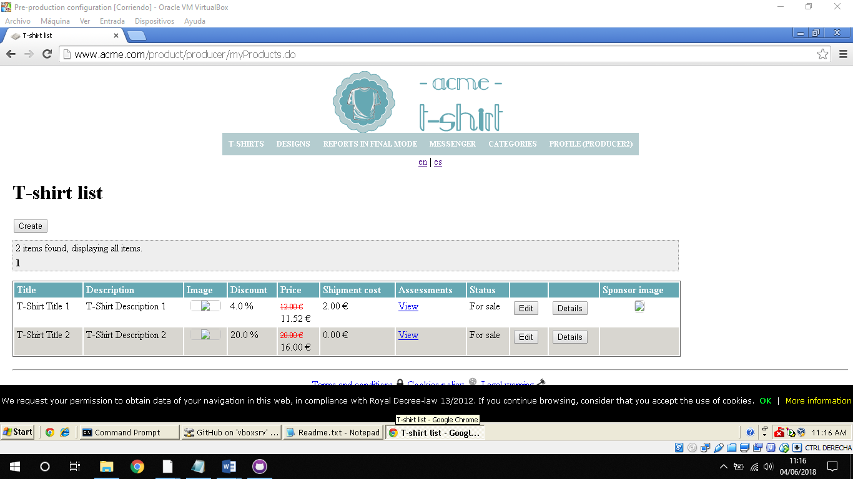

Tests

|  |  |
| --- | --- |
| ****Test <#01>**** | |
| **Description** | Obtenemos el formulario con los datos correspondientes a crear una camiseta. A continuación pulsamos el botón de guardar sin rellenar ningún campo. |
| **Expected** | Se nos devuelve el formulario con errores en la propia vista:   * Must not be blank: El campo no puede ser vacío o cadena de espacios. * Cannot be null: El campo no puede estar vacío.   Nótese que precio, descuento y gasto de envío tienen valor 0 por defecto. |
| **Outcome** | El resultado es el esperado |
| **Notes** |  |

|  |  |
| --- | --- |
| ****Test <#02>**** | |
| **Description** | Obtenemos el formulario con los datos correspondientes a crear una camiseta. A continuación, introducimos los siguientes valores:  Y damos a guardar. |
| **Expected** | La camiseta se guarda en el sistema correctamente y nos devuelve a la vista de nuestros productos. Y aquí se encuentra el que acabamos guardar. |
| **Outcome** | El resultado es correcto |
| **Notes** |  |

|  |  |
| --- | --- |
| ****Test <#03>**** | |
| **Description** | Cuando estamos en el formulario, pulsamos cancelar |
| **Expected** | Nos devuelve a la vistas de nuestros productos |
| **Outcome** | El resultado es el esperado |
| **Notes** |  |

|  |  |
| --- | --- |
| ****Test <#04>**** | |
| **Description** | Se pulsa el cambio de idioma. |
| **Expected** | Todo se traduce y funciona correctamente. |
| **Outcome** | El resultado es el esperado |
| **Notes** |  |

Use case UC16-3. Edit and delete his products.

Description

Un actor registrado como Producer debe poder

Access

Menú principal > T-SHIRT > My products > Edit.

|  |  |
| --- | --- |
| ****Test<#01>**** | |
| **Description** | En la ruta especificada en Access entramos. |
| **Expected** |  |
| **Outcome** | El resultado es el esperado |
| **Notes** |  |

|  |  |
| --- | --- |
| ****Test<#02>**** | |
| **Description** | En la ruta especificada en Access entramos y modificamos algo correctamente y damos Save. |
| **Expected** | Se guarda correctamente. Y se vuelve a mostrar el listado anterior actualizado. |
| **Outcome** | El resultado es el esperado |
| **Notes** |  |

|  |  |
| --- | --- |
| ****Test<#03>**** | |
| **Description** | En la ruta especificada en Access entramos y marcamos la casilla de Mark as delete. Damos Save. |
| **Expected** | Pasará al estado Deleted. Y ya no será visible desde el panel general de camisetas. |
| **Outcome** | El resultado es el esperado |
| **Notes** |  |

|  |  |
| --- | --- |
| ****Test <#04>**** | |
| **Description** | Se pulsa el cambio de idioma. |
| **Expected** | Todo se traduce y funciona correctamente. |
| **Outcome** | El resultado es el esperado |
| **Notes** |  |

Use case UC16-4. Edit the availability of his products.

Description

Un actor registrado como producer debe poder

Access

Menú principal > T-SHIRT > My disponibilities.

|  |  |
| --- | --- |
| ****Test<#01>**** | |
| **Description** | En la ruta especificada en Access entramos. |
| **Expected** |  |
| **Outcome** | El resultado es el esperado |
| **Notes** |  |

|  |  |
| --- | --- |
| ****Test<#02>**** | |
| **Description** | En la ruta especificada en Access entramos y pulsamos en Create. |
| **Expected** |  |
| **Outcome** | El resultado es el esperado |
| **Notes** |  |

|  |  |
| --- | --- |
| ****Test<#03>**** | |
| **Description** | En la ruta especificada en Access entramos. Pulsamos create. Pulsamos Save. |
| **Expected** |  |
| **Outcome** | El resultado es el esperado |
| **Notes** |  |

|  |  |
| --- | --- |
| ****Test<#04>**** | |
| **Description** | En la ruta especificada en Access entramos. Pulsamos create. Rellenamos todos los campos correctamente y pulsames Save. |
| **Expected** | Se crea correctamente la disponibilidad y se visualiza el listado anterior. |
| **Outcome** | El resultado es el esperado |
| **Notes** |  |

|  |  |
| --- | --- |
| ****Test<#05>**** | |
| **Description** | En la ruta especificada en Access entramos. Pulsamos Save. Luego Cancel. |
| **Expected** | Volvemos al listado anterior sin haber creado nada nuevo. |
| **Outcome** | El resultado es el esperado |
| **Notes** |  |

|  |  |
| --- | --- |
| ****Test<#06>**** | |
| **Description** | En la ruta especificada en Access entramos. Pulsamos edit sobro un registro cualquiera. |
| **Expected** |  |
| **Outcome** | El resultado es el esperado |
| **Notes** |  |

|  |  |
| --- | --- |
| ****Test<#07>**** | |
| **Description** | En la ruta especificada en Access entramos. Pulsamos edit sobro un registro cualquiera. Ponemos una cantidad correcta. Damos Save. |
| **Expected** | Se modifica correctamente el registro. |
| **Outcome** | El resultado es el esperado |
| **Notes** |  |

|  |  |
| --- | --- |
| ****Test <#08>**** | |
| **Description** | Se pulsa el cambio de idioma. |
| **Expected** | Todo se traduce y funciona correctamente. |
| **Outcome** | El resultado es el esperado |
| **Notes** |  |

Use case UC16-5. Change the status of his or her shipments.

Description

Un actor registrado como producer debe poder cambiar el estado de sus pedidos.

Access

Menú principal > T-SHIRT > My sales.

|  |  |
| --- | --- |
| ****Test<#01>**** | |
| **Description** | En la ruta especificada en Access entramos. |
| **Expected** |  |
| **Outcome** | El resultado es el esperado |
| **Notes** |  |

|  |  |
| --- | --- |
| ****Test<#02>**** | |
| **Description** | En la ruta especificada en Access entramos. Pulsamos sobre un registro con estado GENERATED PETITION sobre Mark as Preparing. |
| **Expected** |  |
| **Outcome** | El resultado es el esperado |
| **Notes** |  |

|  |  |
| --- | --- |
| ****Test<#03>**** | |
| **Description** | En la ruta especificada en Access entramos. Pulsamos sobre un registro con estado PREPARING sobre Mark as Sent. |
| **Expected** |  |
| **Outcome** | El resultado es el esperado |
| **Notes** |  |

|  |  |
| --- | --- |
| ****Test <#04>**** | |
| **Description** | Se pulsa el cambio de idioma. |
| **Expected** | Todo se traduce y funciona correctamente. |
| **Outcome** | El resultado es el esperado |
| **Notes** |  |

Use case UC17-1. An actor who is authenticated as administrator must be able to change the “PENDIENT” status of refund to “DENIED” status.

Description

Un actor autenticado como administrador debe poder modificar el estado de las devoluciones.

Access

Una vez logueados como administrador, desde la página principal hacemos click en Administrator > Refund.

Tests

|  |  |
| --- | --- |
| ****Test<#01>**** | |
| **Description** | En la ruta especificada en Access entramos y pulsamos sobre el botón Denegar. Luego pulsamos sobre el enlace Denegadas/Denied. |
| **Expected** | La devolución queda como denegada y se visualiza. |
| **Outcome** | Funciona correctamente. |
| **Notes** |  |

|  |  |
| --- | --- |
| ****Test <#02>**** | |
| **Description** | Se pulsa el cambio de idioma. |
| **Expected** | Todo se traduce y funciona correctamente. |
| **Outcome** | Funciona correctamente. |
| **Notes** |  |

Use case UC17-2. An actor who is authenticated as administrator must be able to change the “PENDIENT” status of refund to “ACCEPTED” status.

Description

Un actor autenticado como administrador debe poder modificar el estado de las devoluciones.

Access

Una vez logueados como administrador, desde la página principal hacemos click en Administrator > Refund.

Tests

|  |  |
| --- | --- |
| ****Test<#01>**** | |
| **Description** | En la ruta especificada en Access entramos y pulsamos sobre el botón Aceptar. Luego pulsamos sobre el enlace Aceptadas/Accepted. |
| **Expected** | La devolución queda como aceptada y se visualiza. El dinero del precio de la camiseta es extraído del producer y añadido al customer. |
| **Outcome** | Funciona correctamente. |
| **Notes** | En caso de que no haya devoluciones disponibles para Aceptar/Denegar. Hacer login como customer1, pulsar en tshirts. Añadir al carrito la Tshirt 1. Elegir cualquier color. Pinchar en Aceptar > Pagar. Hacer login como producer2. Pinchar en Tshirts > My sales. Pinchar en la última en Preparing > Sent. Hacer login con customer1. Customer > My purchases. Pinchar en la última. Pulsar en Abrir incidencia. Todo esto generará las peticiones de devolución. |

|  |  |
| --- | --- |
| ****Test <#02>**** | |
| **Description** | Se pulsa el cambio de idioma. |
| **Expected** | Todo se traduce y funciona correctamente. |
| **Outcome** | Funciona correctamente |
| **Notes** |  |

Use case UC17-3. An actor who is authenticated as administrator must be able to manage the range of designers benefit.

Description

Un actor autenticado como administrador debe poder modificar el rango de beneficio de los diseñadores.

Access

Una vez logueados como administrador, desde la página principal hacemos click en Configuration > Edit.

Tests

|  |  |
| --- | --- |
| ****Test<#01>**** | |
| **Description** | En la ruta especificada en Access modificamos el rango inferior y superior de beneficio y hacemos click en el botón Save. |
| **Expected** | Si el rango inferior es menor que el rango máximo la modificación se realiza correctamente y el sistema nos redirige a la vista de Configuración. |
| **Outcome** | El resultado es correcto. |
| **Notes** |  |

|  |  |
| --- | --- |
| ****Test<#02>**** | |
| **Description** | En la ruta especificada en Access modificamos el rango inferior y superior de beneficio. Ponemos el rango máximo menos que el mínimo. |
| **Expected** |  |
| **Outcome** | El resultado es el esperado. |
| **Notes** |  |

Use case UC17-4. An actor who is authenticated as administrator must be able to manage the spamwords.

Description

Un actor autenticado como administrador debe poder modificar el rango de beneficio de los diseñadores.

Access

Una vez logueados como administrador, desde la página principal hacemos click en Configuration > Edit.

Tests

|  |  |
| --- | --- |
| ****Test<#01>**** | |
| **Description** | En la ruta especificada en Access añadimos una palabra separada por coma y pulsamos guardar. |
| **Expected** | La nueva palabra se guarda y muestra correctamente. |
| **Outcome** | Funciona correctamente. |
| **Notes** |  |

|  |  |
| --- | --- |
| ****Test<#02>**** | |
| **Description** | En la ruta especificada en Access modificamos el rango inferior y superior de beneficio. |
| **Expected** |  |
| **Outcome** | Funciona correctamente. |
| **Notes** |  |

|  |  |
| --- | --- |
| ****Test<#03>**** | |
| **Description** | Pulsar sobre el botón de cancelar. |
| **Expected** | El sistema nos redirige a los detalles de la camiseta cuya incorporación al carrito hemos cancelado. |
| **Outcome** | Funciona correctamente. |
| **Notes** |  |

Use case UC17-5. An actor who is authenticated as an administrator must be able to delete a T-Shirt he thinks is inappropriate.

Description

Un actor registrado como administrador debe poder borrar una camiseta si lo considera apropiado.

Access

Nos registramos como administrador (usuario=admin, contraseña=admin)

Menú Principal > T-SHIRTS

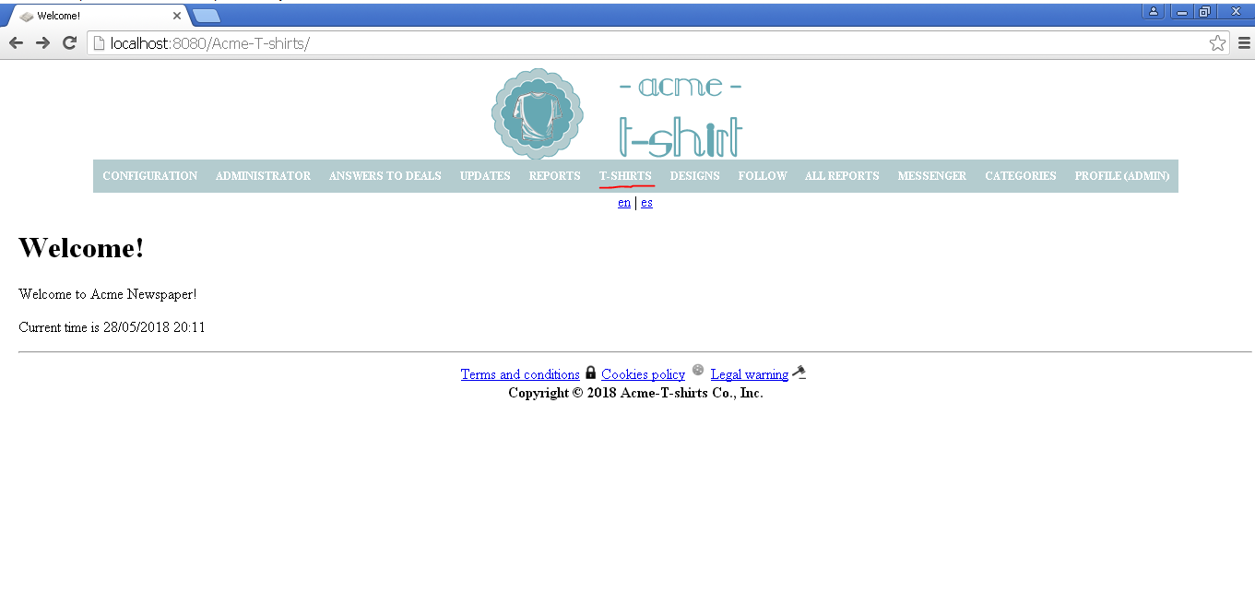

Tests

|  |  |
| --- | --- |
| ****Test <#01>**** | |
| **Description** | Pulsamos el botón de borrado sobre cualquier camiseta. |
| **Expected** | Nos devolverá la misma vista pero con la camiseta seleccionada borrada. |
| **Outcome** | Funciona correctamente. |
| **Notes** |  |

|  |  |
| --- | --- |
| ****Test <#02>**** | |
| **Description** | Se pulsa el cambio de idioma. |
| **Expected** | Todo se traduce y funciona correctamente. |
| **Outcome** | Funciona correctamente. |
| **Notes** |  |

Use case UC17-6. Display a dashboard (C-Level)

Description

A un actor autenticado como administrador:

* *Ver un panel de control con los siguientes datos: Valor promedio de los votos de diseño, promedio de asistentes para clases de diseño, proporción promedio de clientes asistentes a clases de diseño por diseñadores asistentes, valor promedio de las evaluaciones, valor promedio de los votos de diseño por categoría.*

Access

Desde el menú principal nos logueamos con las credenciales de administrador (admin, admin) y en el menú Administrator > Dashboard.

Tests

|  |  |
| --- | --- |
| ****Test <#01>**** | |
| **Description** | Accedemos al panel de control. |
| **Expected** |  |
| **Outcome** | Funciona correctamente. |
| **Notes** |  |

|  |  |
| --- | --- |
| ****Test <#02>**** | |
| **Description** | Cambiar el idioma a español y realizar las pruebas anteriores. |
| **Expected** | Se traducen todos los elementos y se conserva la funcionalidad. |
| **Outcome** | Funciona correctamente. |
| **Notes** |  |

Use case UC29-1. An actor who is not authenticated must be able to see the value from customer votes of a design.

Description

*Un actor no autenticado debe ser capaz de ver el valor y los votos de un diseño.*

Access

*Desde la página inicial de la aplicación pulsamos Designs.*

|  |  |
| --- | --- |
| ****Test <#01>**** | |
| **Description** | Vas a la ruta especificada en Access. Aparece un listado de diseños donde puede verse el valor total de los votos y entre paréntesis el número de éstos. |
| **Expected** |  |
| **Outcome** | Funciona correctamente. |
| **Notes** |  |

|  |  |
| --- | --- |
| ****Test <#02>**** | |
| **Description** | Cambiar el idioma a español y realizar las pruebas anteriores. |
| **Expected** | Se traducen todos los elementos y se conserva la funcionalidad. |
| **Outcome** | Funciona correctamente. |
| **Notes** |  |

Use case UC29-2. An actor who is not authenticated must be able to see the designs by designer.

Description

*Un actor no autenticado debe ser capaz de ver los diseños de un diseñador.*

Access

*Desde la página inicial de la aplicación pulsamos Designs > Pinchamos en el nombre de cualquier diseñador.*

|  |  |
| --- | --- |
| ****Test <#01>**** | |
| **Description** | Vas a la ruta especificada en Access. Aparece un listado de diseños donde podemos pinchar en el nombre de un diseñador para filtrar por sus diseños. |
| **Expected** |  |
| **Outcome** | Funciona correctamente. |
| **Notes** |  |

|  |  |
| --- | --- |
| ****Test <#02>**** | |
| **Description** | Cambiar el idioma a español y realizar las pruebas anteriores. |
| **Expected** | Se traducen todos los elementos y se conserva la funcionalidad. |
| **Outcome** | Funciona correctamente. |
| **Notes** |  |

Use case UC30-1 Exchange messages with other actors and manage them.

Description

*Un actor autenticado debe ser capaz de intercambiar mensajes con otros actores, borrar los mensajes y moverlos de unas carpetas a otras.*

Access

*Desde la página inicial de la aplicación nos logueamos como (admin/admin) y aparecerá un botón Messenger en el que deberemos pulsar.*

|  |  |
| --- | --- |
| ****Test <#01>**** | |
| **Description** | Vas al listado de carpetas con la ruta especificada en Access. |
| **Expected** | Se muestran las carpetas que el sistema tiene por defecto además de las opciones de crear una carpeta nueva, un mensaje nuevo o un mensaje global. |
| **Outcome** | Funciona correctamente. |
| **Notes** |  |

|  |  |
| --- | --- |
| ****Test <#02>**** | |
| **Description** | Pulsar en Ver mensajes para ver los mensajes que contiene una carpeta. |
| **Expected** | Se muestran los que mensajes que contiene una carpeta, si es que los tiene. Si no los tuviera tan sólo se ha de mandar uno y revisar out box. |
| **Outcome** | Funciona correctamente. |
| **Notes** |  |

|  |  |
| --- | --- |
| ****Test <#03>**** | |
| **Description** | Pulsar en Crear carpeta para crear una nueva. |
| **Expected** | Se crea una carpeta nueva con el nombre deseado. |
| **Outcome** | Funciona correctamente. |
| **Notes** |  |

|  |  |
| --- | --- |
| ****Test <#04>**** | |
| **Description** | Pulsar en redactar mensaje para crear uno nuevo y enviarlo. |
| **Expected** | Se muestran los campos a rellenar del mensaje, tras lo cual se pulsa Enviar y se envía correctamente. El mensaje enviado se guarda en la carpeta out box y el recibido en in box, siempre que no se detecten palabras tabú. |
| **Outcome** | **BUG: La prioridad del mensaje no se corresponde con “HIGH”, “NEUTRAL” o “LOW”.** |
| **Notes** |  |

|  |  |
| --- | --- |
| ****Test <#05>**** | |
| **Description** | Dejar en blanco todos los campos del correo y pulsar sobre el botón Enviar |
| **Expected** | La información no se guarda y en la propia vista del formulario se informa de todos los errores de validación producidos. |
| **Outcome** | Funciona correctamente. |
| **Notes** | - |

|  |  |
| --- | --- |
| ****Test <#06>**** | |
| **Description** | Pulsar sobre el enlace de cancelar mientras redactamos un mensaje o creamos una carpeta nueva. |
| **Expected** | Se redirige al listado de folders. |
| **Outcome** | Funciona correctamente. |
| **Notes** |  |

|  |  |
| --- | --- |
| ****Test <#07>**** | |
| **Description** | En caso de que haya muchos correos o carpetas y la paginación se active, hacer uso de ella. |
| **Expected** | Se navega correctamente por las páginas del listado. |
| **Outcome** | Funciona correctamente. |
| **Notes** |  |

|  |  |
| --- | --- |
| ****Test <#08>**** | |
| **Description** | El listado funciona en español e inglés. |
| **Expected** | Se traducen todos elementos y se conserva la funcionalidad. |
| **Outcome** |  |
| **Notes** |  |

|  |  |
| --- | --- |
| ****Test <#09>**** | |
| **Description** | Si un correo contiene alguna palabra tabú, al destinatario el correo le llegará automáticamente a la carpeta Spam. |
| **Expected** | El correo llega a la carpeta Spam del destinatario. |
| **Outcome** | Funciona correctamente. |
| **Notes** |  |

Use case UC30-2 Manage his or her message folders, except for the system folders.

Description

Un actor autenticado debe poder administrar sus carpetas, exceptuando las por defecto del sistema.

Access

En primer lugar nos autenticamos como admin (usuario=admin, contraseña=admin). Menú principal > Messenger. Completamos el formulario y hacemos click en guardar.

Tests

|  |  |
| --- | --- |
| ****Test <#01>**** | |
| **Description** | Pulsar sobre Create Folder y acceder al formulario de creación de folder. |
| **Expected** | Se recibe el formulario con los datos propios del folder en cuestión a ser creado. Los campos recibidos son todos los modificables propios del folder. |
| **Outcome** | Funciona correctamente. |
| **Notes** |  |

|  |  |
| --- | --- |
| ****Test <#02>**** | |
| **Description** | Pulsar sobre el enlace de cancelar. |
| **Expected** | Se redirige al listado de folders. |
| **Outcome** | Funciona correctamente. |
| **Notes** |  |

|  |  |
| --- | --- |
| ****Test <#03>**** | |
| **Description** | Dejar en blanco todos los campos del formulario y pulsar sobre el botón de guardado. |
| **Expected** | La información no se guarda y en la propia vista del formulario se informa de todos los errores de validación producidos. |
| **Outcome** | Funciona correctamente. |
| **Notes** |  |

|  |  |
| --- | --- |
| ****Test <#04>**** | |
| **Description** | El formulario funciona en español e inglés. |
| **Expected** | Se traducen todos elementos y se conserva la funcionalidad. |
| **Outcome** | Funciona correctamente. |
| **Notes** |  |

|  |  |
| --- | --- |
| ****Test <#05>**** | |
| **Description** | Crear un folder de forma correcta. |
| **Expected** | Se redirige al listado de folders. |
| **Outcome** | Funciona correctamente. |
| **Notes** |  |

|  |  |
| --- | --- |
| ****Test <#06>**** | |
| **Description** | Pulsar en editar un folder del listado (no system folder), modificar el formulario, y darle a guardar. |
| **Expected** | Se guarda correctamente y se actualiza el listado. |
| **Outcome** | Funciona correctamente. |
| **Notes** |  |

|  |  |
| --- | --- |
| ****Test <#07>**** | |
| **Description** | Pulsar en editar un folder del listado (no system folder), luego en el botón delete/borrar. |
| **Expected** | Se redirige al listado de folders, y el listado es actualizado eliminando el registro. |
| **Outcome** | Funciona correctamente. |
| **Notes** |  |

|  |  |
| --- | --- |
| ****Test <#08>**** | |
| **Description** | Vas al listado con la ruta especificada en Access. |
| **Expected** | Se muestra el listado correctamente siempre que haya folders. |
| **Outcome** | Funciona correctamente. |
| **Notes** |  |

|  |  |
| --- | --- |
| ****Test <#09>**** | |
| **Description** | En caso de que haya muchos folders y la paginación se active, hacer uso de ella. |
| **Expected** | Se navega correctamente por las páginas del listado. |
| **Outcome** | Funciona correctamente. |
| **Notes** |  |

|  |  |
| --- | --- |
| ****Test <#10>**** | |
| **Description** | Rellenar el formulario con el nombre de una carpeta ya existente. |
| **Expected** | La información no se guarda y en la propia vista del formulario se informa de todos los errores de validación producidos. Saldrá un error si usas un nombre reservado o un nombre ya usado en otra carpeta. |
| **Outcome** | El resultado es el esperado. |
| **Notes** |  |

Use case UC30-3. An actor who is authenticated must be able to see the system categories and browse to the design.

Description

Un actor autenticado debe poder navegar por las categorías y los diseños referidos a estas.

Access

Autenticarse con cualquier actor, por ejemplo customer1/customer1. Nos dirigimos a Categories/Categorías.

Tests

|  |  |
| --- | --- |
| ****Test <#01>**** | |
| **Description** | Hacemos click en Categories/Categorías. |
| **Expected** |  |
| **Outcome** | Funciona correctamente. |
| **Notes** |  |

|  |  |
| --- | --- |
| ****Test <#02>**** | |
| **Description** | Hacemos click en cualquier nombre de Categories/Categorías, esto nos llevará a los diseños si es que hubiese alguno. Por ejemplo: Abstract. |
| **Expected** |  |
| **Outcome** | Funciona correctamente. |
| **Notes** |  |

|  |  |
| --- | --- |
| ****Test <#03>**** | |
| **Description** | Se pulsa el cambio de idioma. |
| **Expected** | Todo se traduce y funciona correctamente. |
| **Outcome** | Funciona correctamente. |
| **Notes** |  |

Use case UC30-4. An actor who is authenticated must be able to see the assessments of a T-shirt and the average value.

Description

Un actor autenticado debe poder ver las valoraciones de una camiseta y el valor medio de esas valoraciones

Access

Nos registramos como cliente por ejemplo ( usuario = customer1, contraseña = customer1)

Menu Principal > T-SHIRTS

Tests

|  |  |
| --- | --- |
| ****Test <#01>**** | |
| **Description** | Pulsamos el botón View de la columna Assessments. Pulsamos en concreto la camiseta con valor T-Shirt Title 3 en la columna Title y T-Shirt Description 3 en la columna Description |
| **Expected** | Se debe devolver una vista con las Assessments de esa camiseta y encima el valor medio |
| **Outcome** | Funciona correctamente. |
| **Notes** |  |

|  |  |
| --- | --- |
| ****Test <#02>**** | |
| **Description** | Se pulsa el cambio de idioma. |
| **Expected** | Todo se traduce y funciona correctamente. |
| **Outcome** | Funciona correctamente. |
| **Notes** |  |

Use case UC31-1. An actor who is authenticated as a designer must be able to create/edit a class design.

Description

Un actor registrado como diseñador debe poder crear(#01,#02) y editar(#03,#04).

*NOTA: Todas estas pruebas deben realizarse secuencialmente de la #01 a la #08.*

Access

Nos registramos como diseñador (usuario=designer1, contraseña=designer1)

Accedemos mediante Menú principal > DESIGN CLASSES CREATES > Create

Tests

|  |  |
| --- | --- |
| ****Test <#01>**** | |
| **Description** | Se recibe el formulario con los datos propios de una clase de diseño. A continuación sin rellenar ningún campo seleccionamos Guardar |
| **Expected** | Se recibe dicho formulario pero con errores en la vista. |
| **Outcome** | Funciona correctamente |
| **Notes** |  |

|  |  |
| --- | --- |
| ****Test <#02>**** | |
| **Description** | Se recibe el formulario con los datos propios de un diseño. A continuación, rellenamos los campos para crear debidamente una clase de diseño y pulsamos guardar. |
| **Expected** | El diseño se guarda correctamente en el sistema y nos manda a una vista donde aparecen los diseños del diseñador el cual nos hayamos registrado, en este caso designer1. |
| **Outcome** | Funciona correctamente |
| **Notes** |  |

Access

Accedemos al Menú Principal > DESIGNS CLASSES > DESIGNS CLASSES CREATES > Edit.

Notemos que esta edición solo se puede realizar sobre clases de diseños que no han sido puestos que no hayan empezado.

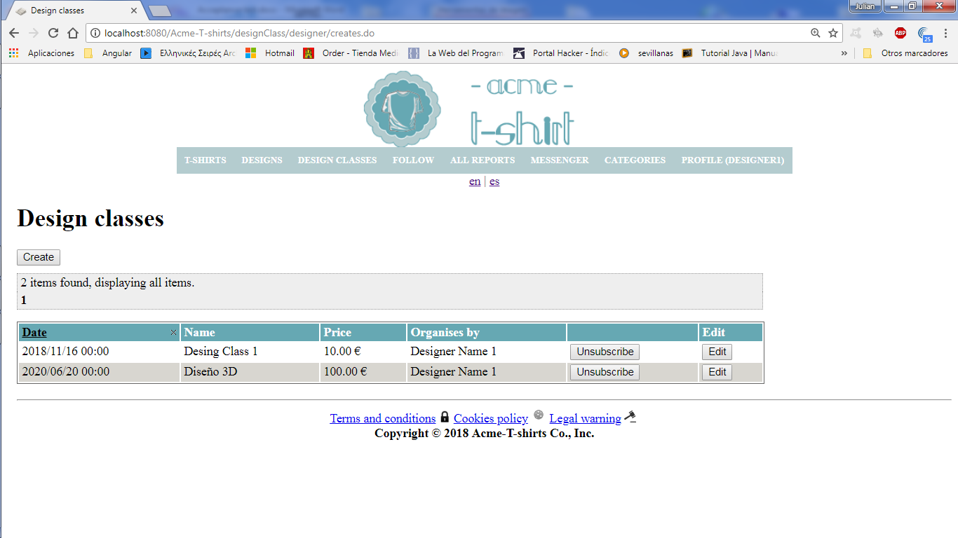

|  |  |
| --- | --- |
| ****Test <#03>**** | |
| **Description** | Se recibe el formulario con los datos del diseño. A continuación ponemos en blanco el campo name. |
| **Expected** | Se recibe dicha clase de diseño pero con errores en la vista ya que la categoría es un campo obligatorio. |
| **Outcome** | Funciona correctamente |
| **Notes** |  |

|  |  |
| --- | --- |
| ****Test <#04>**** | |
| **Description** | Se recibe el formulario con los datos del diseño. A continuación cambiamos el nombre por "Test Name". |
| **Expected** | La edición del diseño se guarda correctamente en el sistema y nos manda a una vista donde aparecen los diseños del diseñador el cual nos hayamos registrado, en este caso diseñador1. |
| **Outcome** | Funciona correctamente |
| **Notes** |  |

|  |  |
| --- | --- |
| ****Test <#05>**** | |
| **Description** | Se pulsa el cambio de idioma. |
| **Expected** | Todo se traduce y funciona correctamente. |
| **Outcome** | Funciona correctamente |
| **Notes** |  |

|  |  |
| --- | --- |
| ****Test <#06>**** | |
| **Description** | Se pulsa durante cualquier momento en botón cancelar en el formulario. |
| **Expected** | Se envia a la vista de mis diseños |
| **Outcome** | Funciona correctamente |
| **Notes** |  |

Use case UC31-2. An actor who is authenticated as a designer must be able to assist to a design class and list them if it didn’t start yet.

Description

Un actor autenticado como diseñador debe poder asistir a una clase de diseño que no haya comenzado aún.

Access

Autenticarse con cualquier diseñador, por ejemplo designer1/designer1. Nos dirigimos a Clases Disponibles.

Tests

|  |  |
| --- | --- |
| ****Test <#01>**** | |
| **Description** | Hacemos click en Clases Disponibles. |
| **Expected** |  |
| **Outcome** | El resultado del test es positivo |
| **Notes** |  |

|  |  |
| --- | --- |
| ****Test <#01>**** | |
| **Description** | Hacemos click en Subscribe. |
| **Expected** | Vemos que se le haya descontado el precio del dinero de su cartera virtual. |
| **Outcome** | El resultado del test es positivo |
| **Notes** |  |

|  |  |
| --- | --- |
| ****Test <#02>**** | |
| **Description** | Se pulsa el cambio de idioma. |
| **Expected** | Todo se traduce y funciona correctamente. |
| **Outcome** | El resultado del test es positivo |
| **Notes** |  |

Use case UC31-3. An actor who is authenticated as a designer must be able to drop from a design class if it didn’t start yet.

Description

Un actor autenticado como diseñador debe poder eliminar la suscripción a una clase de diseño que no haya comenzado aún.

Access

Autenticarse con cualquier diseñador, por ejemplo designer1/designer1. Nos dirigimos a Clases Que Asistiré.

Tests

|  |  |
| --- | --- |
| ****Test <#01>**** | |
| **Description** | Hacemos click en Clases Que Asistiré.. |
| **Expected** |  |
| **Outcome** | El resultado del test es positivo |
| **Notes** |  |

|  |  |
| --- | --- |
| ****Test <#01>**** | |
| **Description** | Hacemos click en Unsubscribe. |
| **Expected** | Vemos que se le haya añadido el precio del dinero de su cartera virtual. |
| **Outcome** | El resultado del test es positivo |
| **Notes** |  |

|  |  |
| --- | --- |
| ****Test <#02>**** | |
| **Description** | Se pulsa el cambio de idioma. |
| **Expected** | Todo se traduce y funciona correctamente. |
| **Outcome** | El resultado del test es positivo |
| **Notes** |  |

Use case UC31-4. An actor who is authenticated as a designer must be able to see all design classes if it didn’t start yet.

Description

Un actor autenticado como diseñador debe poder todas las clases de diseños que no haya empezado aún.

Access

Autenticarse con cualquier diseñador, por ejemplo designer1/designer1. Nos dirigimos a Clases Disponibles.

Tests

|  |  |
| --- | --- |
| ****Test <#01>**** | |
| **Description** | Hacemos click en Clases Disponibles. |
| **Expected** |  |
| **Outcome** | El resultado del test es positivo |
| **Notes** |  |

|  |  |
| --- | --- |
| ****Test <#02>**** | |
| **Description** | Se pulsa el cambio de idioma. |
| **Expected** | Todo se traduce y funciona correctamente. |
| **Outcome** | El resultado es positivo |
| **Notes** |  |

Use case UC31-5. An actor who is authenticated as a designer must be able to see my designs class creates.

Description

Un actor autenticado como diseñador debe poder todas las clases de diseños que ha creado.

Access

Autenticarse con cualquier diseñador, por ejemplo designer1/designer1. Nos dirigimos a Clases Creadas.

Tests

|  |  |
| --- | --- |
| ****Test <#01>**** | |
| **Description** | Hacemos click en Clases Creadas. |
| **Expected** |  |
| **Outcome** | El resultado es el esperado. |
| **Notes** |  |

|  |  |
| --- | --- |
| ****Test <#02>**** | |
| **Description** | Se pulsa el cambio de idioma. |
| **Expected** | Todo se traduce y funciona correctamente. |
| **Outcome** | El resultado es el esperado. |
| **Notes** |  |

Use case UC32-1. An actor who is authenticated as a customer must be able to subscribe to a design class and lists them.

Description

Un actor autenticado como customer debe poder suscribirse a clases de diseño y listarlas.

Access

Autenticarse con cualquier customer (customer1/customer1). En el menú principal: Designs Classes.

Tests

|  |  |
| --- | --- |
| ****Test <#01>**** | |
| **Description** | Pulsamos en Design Classes Avalaibles > Subscribe en una que sea el mismo día que otra a la que ya estamos suscritos. |
| **Expected** |  |
| **Outcome** | El resultado del test es positivo, ha sido comprobado con “Design Class 1” |
| **Notes** |  |

|  |  |
| --- | --- |
| ****Test <#02>**** | |
| **Description** | Pulsamos en Design Classes Avalaibles > Subscribe en una que no sea el mismo día que otra a la que ya estamos suscritos pero que sea más cara que nuestro dinero actual. |
| **Expected** |  |
| **Outcome** | El resultado del test es positivo |
| **Notes** |  |

|  |  |
| --- | --- |
| ****Test <#03>**** | |
| **Description** | Pulsamos en Design Classes Avalaibles > Subscribe en una que no sea el mismo día que otra a la que ya estamos suscritos pero que sea más barata que nuestro dinero actual. |
| **Expected** | Nos quedamos suscritos y aparece el listado nuevamente. Además en nuestro wallet aparece el registro de la suscripción. |
| **Outcome** | El resultado del test es positivo |
| **Notes** |  |

|  |  |
| --- | --- |
| ****Test <#03>**** | |
| **Description** | Pulsamos en Design Classes Avalaibles > Unsubscribe en una en la que estemos suscritos. |
| **Expected** | Nos quedamos desuscritos y aparece el listado nuevamente. Además en nuestro wallet aparece el registro de la desuscripción. |
| **Outcome** | El resultado del test es positivo, me he desuscrito de todas las clases. |
| **Notes** |  |

|  |  |
| --- | --- |
| ****Test <#05>**** | |
| **Description** | Se pulsa el cambio de idioma. |
| **Expected** | Todo se traduce y funciona correctamente. |
| **Outcome** | El resultado del test es positivo |
| **Notes** |  |

Use case UC32-2. An actor who is authenticated as a customer must be able to create(#02,#03), edit(#04,#05, #06), delete(#07,#08) a favourite list and list them(#01).

Description

Un actor registrado como cliente debe poder crear una lista favorita para añadir camisetas, borrarla y poder listar dichas listas.

Access

Nos registramos como cliente (usuario=customer1,contraseña=customer1)

Menú Principal > FAVOURITE LISTS

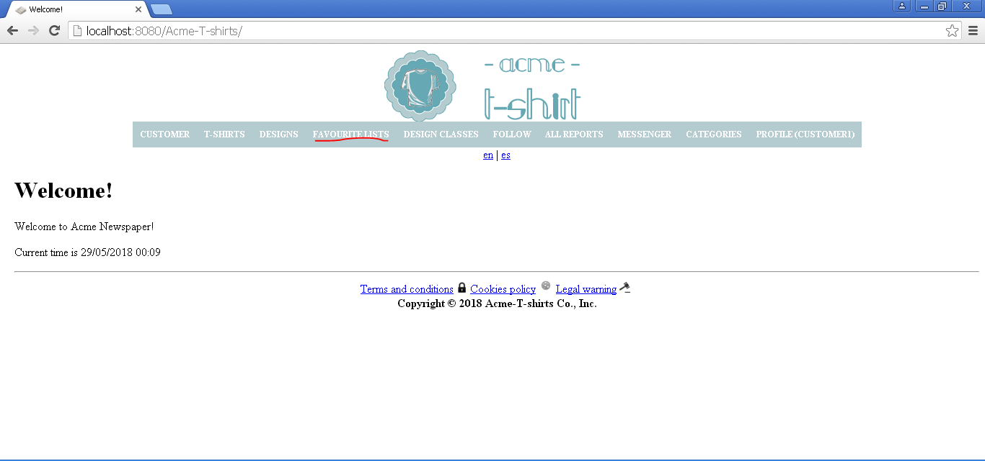

Tests

|  |  |
| --- | --- |
| ****Test <#01>**** | |
| **Description** | Pulsamos en el desplegable la opción de Mis listas favoritas |
| **Expected** | Nos devolverá una vista con todas nuestras listas favoritas creadas. |
| **Outcome** | El resultado del test es positivo. |
| **Notes** |  |

Access

Una vez en Mis listas favoritas pulsamos el botón de crear.

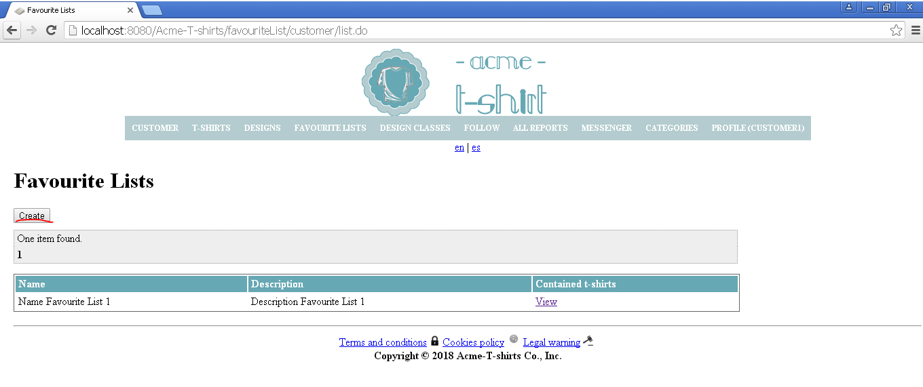

|  |  |
| --- | --- |
| ****Test <#02>**** | |
| **Description** | Nos devolverá un formulario con los datos propios de una lista de favoritos. Enviamos el formulario vacío. |
| **Expected** | Nos devolverá una vista con errores:   * Must be not blank: El campo no puede estar vacío o ser cadena de espacios. |
| **Outcome** | El resultado del test es positivo |
| **Notes** |  |

|  |  |
| --- | --- |
| ****Test <#03>**** | |
| **Description** | Nos devolverá un formulario con los datos propios de una lista de favoritos. Enviamos el formulario con los siguientes valores:   * Name: prueba * Description: Description prueba   Pulsamos a continuación el botón de guardar. |
| **Expected** | Nos devolverá la lista de lista favoritas creadas, donde aparecerá la que acabamos de crear. |
| **Outcome** | El resultado del test es positivo |
| **Notes** |  |

Access

Una vez en Mis listas favoritas pulsamos el botón de editar

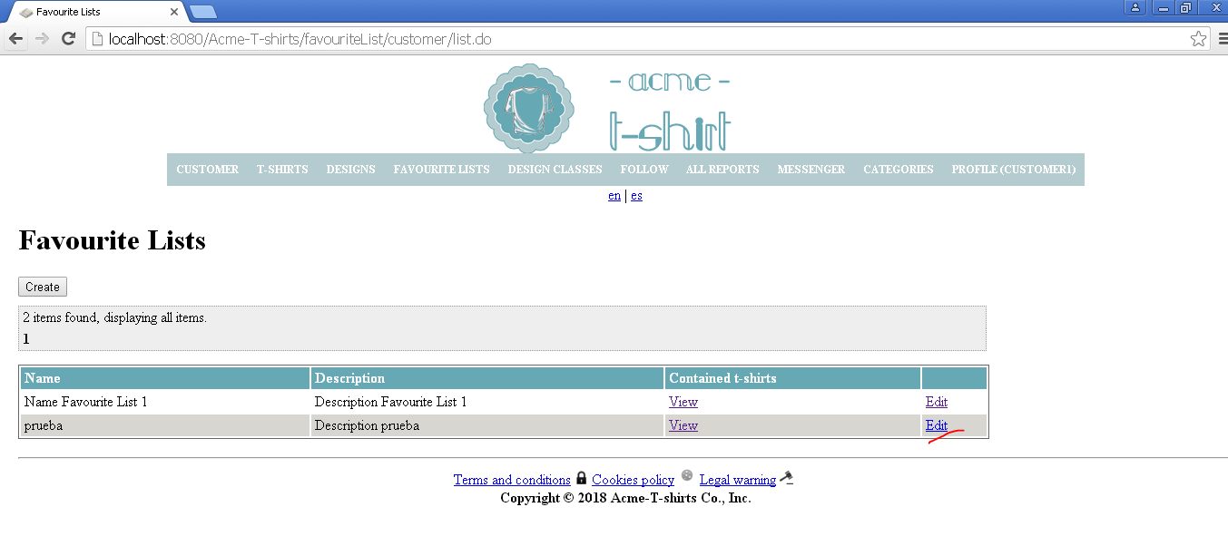

En concreto editaremos la lista que creamos en el caso anterior.

|  |  |
| --- | --- |
| ****Test <#04>**** | |
| **Description** | Obtendremos el formulario con los datos de la lista de favoritas. Dejamos vacío cualquiera campo y guardamos. |
| **Expected** | Nos devolverá el formulario con errores en la misma vista:   * Must be not blank: Este campo no puede ser vacío o cadena de espacio. |
| **Outcome** | El resultado del test es positivo |
| **Notes** |  |

|  |  |
| --- | --- |
| ****Test <#05>**** | |
| **Description** | Obtendremos el formulario con los datos de la lista de favoritas. Cambiamos el valor “prueba” del título por “hola” y damos a guardar. |
| **Expected** | Nos devolverá nuestra la lista de favoritas y podemos observar como ha cambiado el valor. |
| **Outcome** | El resultado del test es positivo |
| **Notes** |  |

|  |  |
| --- | --- |
| ****Test <#06>**** | |
| **Description** | Intentaremos editar la lista de favoritas de otro cliente mediante url Acme-T-shirts/favouriteList/customer/edit.do?favouriteListId= id de la lista favorita  Nos devolverá el formulario de la lista, continuación le damos a guardar. |
| **Expected** | Nos devolverá el dicho formulario con un error de que no somos propietarios de dicha lista lo cual no podemos realizar cambios. |
| **Outcome** | El resultado del test es positivo, se ha comprobado con la lista 1 del customer 1 intentando modificarla con el customer 2. |
| **Notes** |  |

|  |  |
| --- | --- |
| ****Test <#07>**** | |
| **Description** | Una vez en la ventana de editar de cualquier lista (escogemos por ejemplo la que acabamos de crear), seleccionamos el botón de borrado. |
| **Expected** | La lista se borre correctamente del sistema y nos lleva a la vista de mis listas favoritas. |
| **Outcome** | El resultado del test es positivo. |
| **Notes** |  |

|  |
| --- |
| ****Test <#08>**** |

|  |  |
| --- | --- |
| ****Description**** | Intentaremos borrar una lista de favorita que no nos pertenece. Introducimos la siguiente url Acme-T-shirts/favouriteList/customer/edit.do?favouriteListId= id de una lista favorita que no es nuestra, como por ejemplo Name Favourite List 2    Y pulsamos el botón de borrado. |
| **Expected** | Nos devuelve el formulario con un error de que no somos propietarios para modificar esta lista. |
| **Outcome** | El resultado del test es positivo |
| **Notes** |  |

|  |  |
| --- | --- |
| ****Test <#09>**** | |
| **Description** | Pulsamos desde el formulario en cualquier momento cancelar |
| **Expected** | Nos devuelve a la vista de mis listas de favoritas. |
| **Outcome** | El resultado del test es positivo |
| **Notes** |  |

|  |  |
| --- | --- |
| ****Test <#10>**** | |
| **Description** | Se pulsa el cambio de idioma. |
| **Expected** | Todo se traduce y funciona correctamente. |
| **Outcome** | El resultado del test es positivo |
| **Notes** |  |

Use case UC32-3. An actor who is authenticated as a customer must be able to save products in some favourite list create by her or him.

Description

Un actor registrado como cliente debe poder guardar productos en una lista de favoritas creada por él o ella.

Access

Nos registramos como cliente (usuario=customer1,contraseña=customer1)

Menú Principal > T-SHIRTS

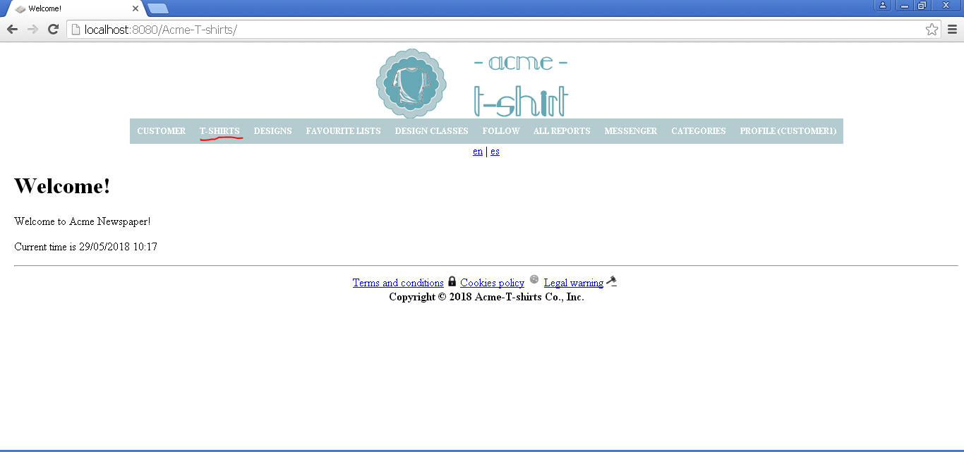

Tests

|  |  |
| --- | --- |
| ****Test <#01>**** | |
| **Description** | Elegimos la camiseta de título T-Shirt Title 1 desde la columna de Añadir a lista de favoritas. |
| **Expected** | Devolverá una vista con nuestras listas de favoritas pero no podremos añadirla dado que la única lista que tenemos ya contiene dicha camiseta. |
| **Outcome** | El resultado del test es positivo |
| **Notes** |  |

|  |  |
| --- | --- |
| ****Test <#02>**** | |
| **Description** | Elegimos la camiseta de título T-Shirt Title 2 desde la columna de Añadir a lista de favoritas.    En la siguiente ventana seleccionamos la lista de favoritas en la que queremos incluir la camiseta, en este caso solo tenemos una lista, pulsamos añadir. |
| **Expected** | La camiseta queda perfectamente añadida y nos devolverá una vista con las camisetas que tenemos añadidas en esta lista |
| **Outcome** | El resultado es correcto |
| **Notes** |  |

Access

Menú Principal > FAVOURITE LISTS

|  |  |
| --- | --- |
| ****Test <#03>**** | |
| **Description** | Para ver las camisetas contenidas en una lista de favoritas concreta pulsamos el enlace Ver en la columna Camisetas contenidas. |
| **Expected** | Devolverá una vista con las camisetas añadidas a esa lista, notamos que aparece la que acabamos de añadir en el caso de arriba |
| **Outcome** | El resultado del test es positivo |
| **Notes** |  |

Access

Menu Principal > FAVOURITE LISTS > View

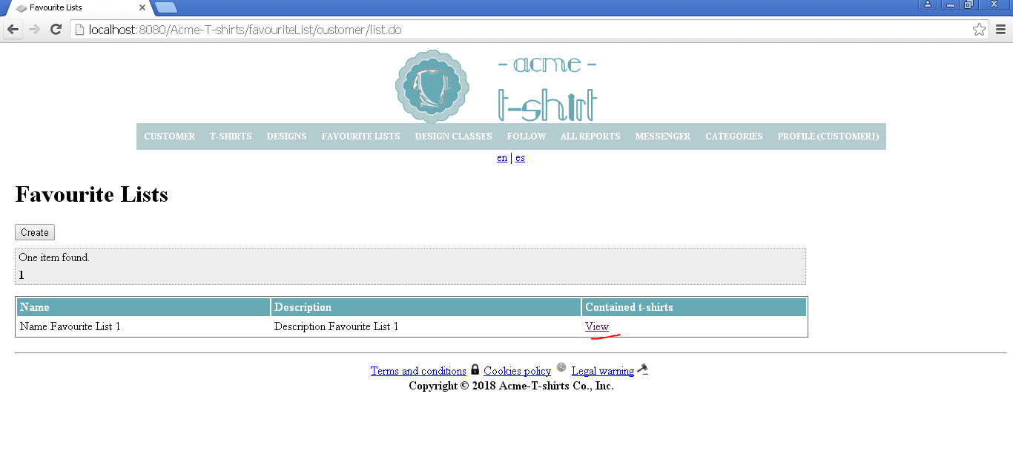

|  |  |
| --- | --- |
| ****Test <#04>**** | |
| **Description** | Pulsamos a continuación el enlace de Mis listas de favoritas. |
| **Expected** | Devolverá una vista con nuestras listas de favoritas. |
| **Outcome** | El resultado del test es positivo, teniendo en cuenta que el botón “Edit” tiene que aparecer ya que se utiliza en otros casos de usos. |
| **Notes** |  |

|  |  |
| --- | --- |
| ****Test <#05>**** | |
| **Description** | Intentamos introducir por url una camiseta a la lista de favoritas , dicha camiseta ya la tenemos en esta lista.  Utilizaremos la única lista que tiene el cliente 1, y la camiseta sera la que tiene de título T-Shirt Title 2.  [Acme-T-shirts/tshirt/customer/add.do?tshirtId=id](http://localhost:8080/Acme-T-shirts/tshirt/customer/add.do?tshirtId=id) de la camiseta&favListid=id de la lista |
| **Expected** | Nos devuelve la vista de nuestras listas de favoritas con el mensaje de error de que la camiseta ya está incluida en dicha lista. |
| **Outcome** | El resultado del test es positivo |
| **Notes** |  |

|  |  |
| --- | --- |
| ****Test <#05>**** | |
| **Description** | Intentamos introducir por url una camiseta a la lista de favoritas , dicha lista no es de nuestra propiedad.  Utilizaremos la única lista que tiene el cliente 2 y la camiseta sera la que tiene de título T-Shirt Title 1.  [Acme-T-shirts/tshirt/customer/add.do?tshirtId=id](http://localhost:8080/Acme-T-shirts/tshirt/customer/add.do?tshirtId=id) de la camiseta&favListid=id de la lista |
| **Expected** | Nos devuelve la vista de nuestras listas de favoritas con el mensaje de error de que la lista no es de nuestra propiedad. |
| **Outcome** | El resultado del test es positivo |
| **Notes** |  |

|  |  |
| --- | --- |
| ****Test <#06>**** | |
| **Description** | Se pulsa el cambio de idioma. |
| **Expected** | Todo se traduce y funciona correctamente. |
| **Outcome** | El resultado del test es positivo |
| **Notes** |  |

Use case UC32-4. An actor who is authenticated as a customer must be able to makes assessments about some T-shirts which he or she had bought.

Description

Un actor autenticado como customer debe poder hacer evaluaciones sobre camisetas que él o ella haya comprado.

Access

Una vez logueados como customer, desde la página principal hacemos click en Mis compras > Detalles > Hacer evaluación .

Tests

|  |  |
| --- | --- |
| ****Test<#01>**** | |
| **Description** | En la ruta especificada en Access, hacemos click en Hacer evaluación, rellenamos los campos requeridos y la evaluación se crea correctamente, tras lo cual el sistema nos redirige a la lista de evaluaciones de la camiseta que hemos evaluado. |
| **Expected** |  |
| **Outcome** | Funciona correctamente |
| **Notes** |  |

|  |  |
| --- | --- |
| ****Test<#02>**** | |
| **Description** | Introducimos una valoración que esté fuera del rango permitido y pulsamos Save. |
| **Expected** | La información no se guarda y en la propia vista del formulario se informa de todos los errores de validación producidos.  C:\Users\Ordóñez\Desktop\Sin título.png |
| **Outcome** | Funciona correctamente |
| **Notes** |  |

|  |  |
| --- | --- |
| ****Test<#03>**** | |
| **Description** | Dejamos el comentario en blanco y pulsamos Save. |
| **Expected** | La información no se guarda y en la propia vista del formulario se informa de todos los errores de validación producidos.  C:\Users\Ordóñez\Desktop\1.png |
| **Outcome** | Funciona correctamente |
| **Notes** |  |

|  |  |
| --- | --- |
| ****Test<#04>**** | |
| **Description** | Pulsar sobre el botón de cancelar. |
| **Expected** | El sistema nos redirige a los detalles de la compra que íbamos a evaluar. |
| **Outcome** | Funciona correctamente |
| **Notes** |  |

Use case UC32-5. An actor who is authenticated as a customer must be able to makes a vote whatever designs which in final mode.

Description

Un actor autenticado como Customer debe poder votar los diseños que estén en modo final.

Access

Una vez logueados como Customer hacemos click en Diseños/Designs y luego hacemos click en los detalles de un diseño.

Tests

|  |  |
| --- | --- |
| ****Test<#01>**** | |
| **Description** | En la ruta especificada en Access, en la parte superior hacemos click en el pulgar hacia arriba para indicar que nos gusta o en el pulgar hacia abajo para indicar que no nos gusta. |
| **Expected** | Nuestro voto (tanto positivo como negativo) se suma a los ya existentes.  C:\Users\Ordóñez\Desktop\Sin título.png |
| **Outcome** | El resultado del test es positivo |
| **Notes** |  |

|  |  |
| --- | --- |
| ****Test<#02>**** | |
| **Description** | El listado funciona en español e inglés. |
| **Expected** | Se traducen todos elementos y se conserva la funcionalidad |
| **Outcome** | El resultado del test es positivo |
| **Notes** |  |

Use case UC32-6. An actor who is authenticated as a customer must be able to drop form a design class if it didn’t start yet.

Description

Un actor autenticado como Customer debe poder borrarse de una clase de diseño si no ha comenzado aún.

Access

Una vez logueados como Customer colocamos el cursor en Clases de diseño y hacemos click en Clases a las que asistiré.

Tests

|  |  |
| --- | --- |
| ****Test<#01>**** | |
| **Description** | En la ruta especificada en Access, hacemos click en el botón ‘Desuscribirme’ que aparece a la derecha. |
| **Expected** | Nos desuscribimos correctamente de la clase y el sistema no redirige al listado de clases de diseño que todavía están disponibles. |
| **Outcome** | El resultado del test es positivo, me he desuscrito de todas las clases. |
| **Notes** |  |

|  |  |
| --- | --- |
| ****Test<#02>**** | |
| **Description** | El listado funciona en español e inglés. |
| **Expected** | Se traducen todos elementos y se conserva la funcionalidad |
| **Outcome** | El resultado del test es positivo |
| **Notes** |  |

Use case UC32-7. See all design classes if it didn’t start yet.

Description

Un actor autenticado como Customer debe poder ver las clases de diseño que aún no han empezado.

Access

Una vez logueados como Customer colocamos el cursor en Clases de diseño y hacemos click en Clases de diseño disponibles.

Tests

|  |  |
| --- | --- |
| ****Test<#01>**** | |
| **Description** | Vamos a la ruta especificada en Access. |
| **Expected** |  |
| **Outcome** | El resultado del test es positivo. |
| **Notes** |  |

|  |  |
| --- | --- |
| ****Test<#02>**** | |
| **Description** | El listado funciona en español e inglés. |
| **Expected** | Se traducen todos elementos y se conserva la funcionalidad |
| **Outcome** | El resultado del test es positivo. |
| **Notes** |  |

Use case UC32-8. Vote a design with +1 or -1.

Description

Un actor autenticado como Customer debe poder votar en los diseños.

Access

Una vez logueados como Customer colocamos el cursor en DISEÑOS y hacemos click en detalles.

Tests

|  |  |
| --- | --- |
| ****Test<#01>**** | |
| **Description** | Vamos a la ruta especificada en Access. |
| **Expected** |  |
| **Outcome** | El resultado del test es positivo. |
| **Notes** |  |

|  |  |
| --- | --- |
| ****Test<#02>**** | |
| **Description** | Vamos a la ruta especificada en Access. Hacemos click en el pulgar arriba o pulgar abajo. Cuando hacemos click en cualquiera, éste actualiza su color. Si hacemos click en el contrario cambiarán ambos. Los números de votos se actualizan consecuentemente. |
| **Expected** |  |
| **Outcome** | El resultado del test es positivo. |
| **Notes** |  |

|  |  |
| --- | --- |
| ****Test<#03>**** | |
| **Description** | Las vistas funcionan en español e inglés. |
| **Expected** | Se traducen todos elementos y se conserva la funcionalidad |
| **Outcome** | El resultado del test es positivo. |
| **Notes** |  |

Use case UC33-1. Manage the categories, which include create, list, edit and delete.

Description

A un actor autenticado como administrador:

* *Manejar las categorías, lo cual incluye listar, crear, editar y borrar.*

Access

Desde el menú principal nos logueamos con las credenciales de administrador (admin, admin) y en el menú pinchamos sobre categories.

Tests

|  |  |
| --- | --- |
| ****Test <#01>**** | |
| **Description** | Pulsamos sobre el botón create, dejamos los campos vacíos y pulsamos sobre el botón "Save" |
| **Expected** | La página muestra de nuevo el formulario de edición y deben aparecer los siguientes fallos.  C:\Users\User\Desktop\Sin título.png |
| **Outcome** | El resultado del test es positivo. |
| **Notes** |  |

|  |  |
| --- | --- |
| ****Test <#02>**** | |
| **Description** | Pulsamos sobre el botón create, y en la vista de creación pulsamos sobre el botón cancel. |
| **Expected** | Se nos debe redirigir al listado de categorías |
| **Outcome** | El resultado del test es positivo. |
| **Notes** |  |

|  |  |
| --- | --- |
| ****Test <#03>**** | |
| **Description** | Pulsamos sobre el botón create y rellenamos el formulario con los siguientes datos:  Name: 3D  Descripción: nueva |
| **Expected** | La página muestra de nuevo el formulario de edición y deben aparecer los siguientes fallos.  C:\Users\User\Desktop\Sin título.png |
| **Outcome** | El resultado del test es positivo. |
| **Notes** |  |

|  |  |
| --- | --- |
| ****Test <#03>**** | |
| **Description** | Pulsamos sobre el botón create y rellenamos el formulario con los siguientes datos:  Name: 4D  Descripción: nueva |
| **Expected** | El sistema nos redirige al listado de categorías en el cuál se encontrará la nueva categoría. |
| **Outcome** | El resultado del test es positivo. |
| **Notes** |  |

|  |  |
| --- | --- |
| ****Test <#03>**** | |
| **Description** | Pulsamos sobre los enlaces de la paginación de la tabla. |
| **Expected** | Se debe poder navegar correctamente entre las distintas páginas de la lista. |
| **Outcome** | El resultado del test es positivo. |
| **Notes** |  |

|  |  |
| --- | --- |
| ****Test <#04>**** | |
| **Description** | En el listado de categorías buscamos la categoría creada anteriormente (4D), pulsamos sobre el botón "Edit" y pulsamos sobre el botón "cancel". |
| **Expected** | El sistema nos redirige al listado de categorías. |
| **Outcome** | El resultado del test es positivo. |
| **Notes** |  |

|  |  |
| --- | --- |
| ****Test <#05>**** | |
| **Description** | En el listado de categorías buscamos la categoría creada anteriormente (4D), pulsamos sobre el botón "Edit", cambiamos el nombre a "4Ds" y pulsamos sobre el botón "Save". |
| **Expected** | El sistema nos redirige al listado de categorías. |
| **Outcome** | El resultado del test es positivo. |
| **Notes** |  |

|  |  |
| --- | --- |
| ****Test <#06>**** | |
| **Description** | En el listado de categorías buscamos la categoría creada anteriormente (4Ds), pulsamos sobre el botón "Edit" y pulsamos sobre delete. |
| **Expected** | Nos aparecerá una alerta como la siguiente: C:\Users\User\Desktop\Sin título.png  Pulsamos sobre OK y el sistema nos redirigirá al listado de categorías habiendo borrado esta categoría. |
| **Outcome** | (BUG) No aparece el botón delete tal y como se muestra en la imagen siguiente. |
| **Notes** |  |

|  |  |
| --- | --- |
| ****Test <#07>**** | |
| **Description** | Cambiar el idioma a español y realizar las pruebas anteriores. |
| **Expected** | Se traducen todos los elementos y se conserva la funcionalidad. |
| **Outcome** | El resultado del test es positivo |
| **Notes** |  |

Use case UC33-2. An actor who is authenticated as administrator must be able to delete an assessment he thinks is inappropriate.

Description

Un actor registrado como administrador debe poder borrar una valoración si lo considera apropiado.

Access

Nos registramos como administrador (usuario=admin, contraseña=admin)

Menú Principal > T-SHIRTS > View (en la columna de Assessments)

Tests

|  |  |
| --- | --- |
| ****Test <#01>**** | |
| **Description** | Pulsamos el botón de borrado sobre cualquier valoración. |
| **Expected** | Nos devolverá la misma vista pero con la valoración seleccionada borrada y observamos que la valoración media cambia. |
| **Outcome** | El resultado del test es positivo. |
| **Notes** |  |

|  |  |
| --- | --- |
| ****Test <#02>**** | |
| **Description** | Se pulsa el cambio de idioma. |
| **Expected** | Todo se traduce y funciona correctamente. |
| **Outcome** | El resultado del test es positivo |
| **Notes** |  |

Use case UC33-3. Display a dashboard (B-Level)

Description

A un actor autenticado como administrador:

* *Ver un panel de control con los siguientes datos: Valor promedio de los votos de diseño, promedio de asistentes para clases de diseño, proporción promedio de clientes asistentes a clases de diseño por diseñadores asistentes, valor promedio de las evaluaciones, valor promedio de los votos de diseño por categoría.*

Access

Desde el menú principal nos logueamos con las credenciales de administrador (admin, admin) y en el menú Administrator > Dashboard.

Tests

|  |  |
| --- | --- |
| ****Test <#01>**** | |
| **Description** | Accedemos al panel de control. |
| **Expected** | C:\Users\User\Desktop\Sin título.png |
| **Outcome** | El resultado del test es positivo. |
| **Notes** |  |

|  |  |
| --- | --- |
| ****Test <#02>**** | |
| **Description** | Cambiar el idioma a español y realizar las pruebas anteriores. |
| **Expected** | Se traducen todos los elementos y se conserva la funcionalidad. |
| **Outcome** | El resultado del test es positivo. |
| **Notes** |  |

Use case UC39-1. Register to the system as a reporter.

Description

A un actor no autenticado:

* *Registrarse como reportero.*

Access

Desde el menú principal, Registre > Registre as reporter

Tests

|  |  |
| --- | --- |
| ****Test <#01>**** | |
| **Description** | Dejamos los campos vacíos y pulsamos sobre el botón "Save" |
| **Expected** | La página muestra de nuevo el formulario de edición y deben aparecer los siguientes fallos.  C:\Users\User\Desktop\Sin título.png |
| **Outcome** | **BUG:** me lleva al formulario de un sponsor no de un reporter. |
| **Notes** | - |

|  |  |
| --- | --- |
| ****Test <#02>**** | |
| **Description** | Rellenamos el formulario con los datos:  Username: manuel1  Password: 11111  Repeat password: 11112  Name, surname y postal address con una cadena de texto cualquiera, añadimos un email correcto y aceptamos los términos y condiciones. |
| **Expected** | La página muestra de nuevo el formulario de edición y deben aparecer los siguientes fallos.  C:\Users\User\Desktop\Sin título.png |
| **Outcome** | BUG: No puedo probarlo ya que el formulario es el de un sponsor |
| **Notes** | - |

|  |  |
| --- | --- |
| ****Test <#03>**** | |
| **Description** | Rellenamos el formulario con los datos:  Username: manuel11  Password: 11111  Repeat password: 11111  Name, surname y postal address con una cadena de texto cualquiera, añadimos un email correcto y aceptamos los términos y condiciones. |
| **Expected** | El sistema nos redigirá al login y nos habremos registrado correctamente. |
| **Outcome** | BUG: No puedo probarlo ya que el formulario es el de un sponsor |
| **Notes** | - |

|  |  |
| --- | --- |
| ****Test <#04>**** | |
| **Description** | Rellenamos el formulario con los datos:  Username: manuel2  Password: 11111  Repeat password: 11111  Name, surname y postal address con una cadena de texto cualquiera, añadimos un email correcto y dejamos los términos y condiciones sin aceptar. |
| **Expected** | La página muestra de nuevo el formulario de edición y deben aparecer los siguientes fallos.  C:\Users\User\Desktop\Sin título.png |
| **Outcome** | BUG: No puedo probarlo ya que el formulario es el de un sponsor |
| **Notes** | - |

|  |  |
| --- | --- |
| ****Test <#05>**** | |
| **Description** | Rellenamos el formulario con los datos:  Username: reporter1  Password: 11111  Repeat password: 11111  Name, surname y postal address con una cadena de texto cualquiera, añadimos un email correcto y aceptamos los términos y condiciones. |
| **Expected** | La página muestra de nuevo el formulario de edición y deben aparecer los siguientes fallos.  C:\Users\User\Desktop\Sin título.png |
| **Outcome** | BUG: No puedo probarlo ya que el formulario es el de un sponsor |
| **Notes** | - |

|  |  |
| --- | --- |
| ****Test <#06>**** | |
| **Description** | Cambiar el idioma a español y realizar las pruebas anteriores. |
| **Expected** | Se traducen todos los elementos y se conserva la funcionalidad. |
| **Outcome** | He vuelto a realizar los pasos anteriores en Español y las salidas son las mismas descritas arriba. |
| **Notes** | - |

Use case UC39-2. Register to the system as a sponsor.

Description

A un actor no autenticado:

* *Registrarse como patrocinador.*

Access

Desde el menú principal, Registre > Registre as sponsor

Tests

|  |  |
| --- | --- |
| ****Test <#01>**** | |
| **Description** | Dejamos los campos vacíos y pulsamos sobre el botón "Save" |
| **Expected** | La página muestra de nuevo el formulario de edición y deben aparecer los siguientes fallos.  C:\Users\User\Desktop\Sin título.png |
| **Outcome** | La salida es la esperada, tal como se muestra en la imagen de arriba. |
| **Notes** | Aunque la salida sea la esperada, el usuario tiene un atributo de más que no tenía el actor reportero, Brand name. |

|  |  |
| --- | --- |
| ****Test <#02>**** | |
| **Description** | Rellenamos el formulario con los datos:  Username: manuel1  Password: 11111  Repeat password: 11112  Name, surname y postal address con una cadena de texto cualquiera, añadimos un email correcto y aceptamos los términos y condiciones. |
| **Expected** | La página muestra de nuevo el formulario de edición y deben aparecer los siguientes fallos.  C:\Users\User\Desktop\Sin título.png |
| **Outcome** | La salida es la esperada, tal como se indica en la imagen de arriba. |
| **Notes** | - |

|  |  |
| --- | --- |
| ****Test <#03>**** | |
| **Description** | Rellenamos el formulario con los datos:  Username: manuel119  Password: 11111  Repeat password: 11111  Name, surname y postal address con una cadena de texto cualquiera, añadimos un email correcto y aceptamos los términos y condiciones. |
| **Expected** | El sistema nos redigirá al login y nos habremos registrado correctamente. |
| **Outcome** | La salida es la esperada, sin embargo en el campo del número de teléfono cualquier cosa, por ejemplo:”nfru3fbu3rpfu3”. |
| **Notes** |  |

|  |  |
| --- | --- |
| ****Test <#04>**** | |
| **Description** | Rellenamos el formulario con los datos:  Username: manuel2  Password: 11111  Repeat password: 11111  Name, surname y postal address con una cadena de texto cualquiera, añadimos un email correcto y dejamos los términos y condiciones sin aceptar. |
| **Expected** | La página muestra de nuevo el formulario de edición y deben aparecer los siguientes fallos.  C:\Users\User\Desktop\Sin título.png |
| **Outcome** | La salida es la esperada, tal como se muestra en la imagen de arriba. |
| **Notes** | - |

|  |  |
| --- | --- |
| ****Test <#05>**** | |
| **Description** | Rellenamos el formulario con los datos:  Username: sponsor1  Password: 11111  Repeat password: 11111  Name, surname y postal address con una cadena de texto cualquiera, añadimos un email correcto y aceptamos los términos y condiciones. |
| **Expected** | La página muestra de nuevo el formulario de edición y deben aparecer los siguientes fallos.  C:\Users\User\Desktop\Sin título.png |
| **Outcome** | La salida es la esperada, tal como se muestra en la imagen de arriba. |
| **Notes** | - |

|  |  |
| --- | --- |
| ****Test <#06>**** | |
| **Description** | Cambiar el idioma a español y realizar las pruebas anteriores. |
| **Expected** | Se traducen todos los elementos y se conserva la funcionalidad. |
| **Outcome** | Efectivamente salen las mismas salidas descritas anteriormente. |
| **Notes** | - |

Use case UC40-1. An actor who is authenticated must be able to see if a T-shirt is sponsored, the sponsor, and the sponsored image.

Description

Un actor autenticado debe poder ver si una camiseta está patrocinada, el patrocinador y la imagen.

Access

Autenticarse con cualquier actor, por ejemplo customer1/customer1. Nos dirigimos a T-Shirt.

Tests

|  |  |
| --- | --- |
| ****Test <#01>**** | |
| **Description** | Hacemos click en T-Shirt. |
| **Expected** |  |
| **Outcome** | La salida es la esperada, tal como se muestra en la imagen de arriba.  Sin embargo, veo la imagen del Sponsor solo en la primera supongo que las dos siguientes es porque no están patrocinadas. |
| **Notes** | - |

|  |  |
| --- | --- |
| ****Test <#02>**** | |
| **Description** | Se pulsa el cambio de idioma. |
| **Expected** | Todo se traduce y funciona correctamente. |
| **Outcome** | La salida es la misma que la de arriba. |
| **Notes** | - |

Use case UC40-2. An actor who is authenticated must be able to see the reports in definitive mode and updates of a design.

Description

Un actor autenticado debe poder ver los reportes y actualizaciones de un diseño.

Access

Autenticarse con cualquier actor, por ejemplo customer1/customer1. Nos dirigimos a Designs.

Tests

|  |  |
| --- | --- |
| ****Test <#01>**** | |
| **Description** | Hacemos click en Designs. |
| **Expected** |  |
| **Outcome** | La salida es la esperada |
| **Notes** |  |

|  |  |
| --- | --- |
| ****Test <#02>**** | |
| **Description** | Hacemos click en view en la columna Report para ver los reports. Por ejemplo el segundo diseño. |
| **Expected** |  |
| **Outcome** | La salida es la esperada, tal como se muestra en la imagen de arriba. |
| **Notes** | - |

|  |  |
| --- | --- |
| ****Test <#03>**** | |
| **Description** | Se pulsa el cambio de idioma. |
| **Expected** | Todo se traduce y funciona correctamente. |
| **Outcome** | La salida es la esperada, tal como se indica arriba. |
| **Notes** | - |

Use case UC40-3. An actor who is authenticated must be able to list the system reports in definitive mode order by date.

Description

Un actor autenticado debe poder ver todos los reportes.

Access

Autenticarse con cualquier actor, por ejemplo customer1/customer1. Nos dirigimos a ALL REPORTS.

Tests

|  |  |
| --- | --- |
| ****Test <#01>**** | |
| **Description** | Hacemos click en ALL REPORTS para ver los reports. Una vez dentro para ver las actualizaciones de un reporte hacer click en view. |
| **Expected** |  |
| **Outcome** | La salida es la esperada, sin embargo en el nombre del menú en la imagen pone que debe de aparecer ALL REPORTS cuando en verdad sale REPORTS IN FINAL MODE. |
| **Notes** | El nombre del menú es REPORTS IN FINAL MODE en vez de ALL REPORTS pero la lista es la misma que en la imagen de la salida. |

|  |  |
| --- | --- |
| ****Test <#02>**** | |
| **Description** | Se pulsa el cambio de idioma. |
| **Expected** | Todo se traduce y funciona correctamente. |
| **Outcome** | La salida es la misma que la de arriba. |
| **Notes** | - |

Use case UC40-4. An actor who is authenticated must be able to see the followers of a designer.

Description

Un actor autenticado debe poder ver los seguidores de un diseñador.

Access

Autenticarse con cualquier actor, por ejemplo customer1/customer1. Nos dirigimos a Follow > My Followed.

Tests

|  |  |
| --- | --- |
| ****Test <#01>**** | |
| **Description** | Hacemos click en My Followed. Una vez dentro hacemos click en See en la columna Followers. Por ejemplo para designer1. |
| **Expected** |  |
| **Outcome** | La salida es la esperada, tal como se muestra en la imagen de arriba. |
| **Notes** | - |

|  |  |
| --- | --- |
| ****Test <#02>**** | |
| **Description** | Se pulsa el cambio de idioma. |
| **Expected** | Todo se traduce y funciona correctamente. |
| **Outcome** | La salida es la esperada, tal como se muestra arriba. |
| **Notes** | - |

Use case UC40-5. An actor who is authenticated must be able to see the followed of a customer.

Description

Un actor autenticado debe poder ver los seguidos por un cliente.

Access

Autenticarse con cualquier actor, por ejemplo customer1/customer1. Nos dirigimos a Follow > My Followed.

Tests

|  |  |
| --- | --- |
| ****Test <#01>**** | |
| **Description** | Hacemos click en My Followed. Una vez dentro hacemos click en See en la columna Followers. Por ejemplo para designer1. |
| **Expected** |  |
| **Outcome** | Es el mismo caso de uso que arriba. A lo mejor habéis querido decir que probemos la lista de My not followed. |
| **Notes** | Es el mismo caso de uso que el anterior. |

|  |  |
| --- | --- |
| ****Test <#02>**** | |
| **Description** | Se pulsa el cambio de idioma. |
| **Expected** | Todo se traduce y funciona correctamente. |
| **Outcome** | Es el mismo caso de uso que el de arriba. |
| **Notes** | - |

Use case UC41-1. An actor who is authenticated as a designer must be able to see the reports and updates of his designs.

Description

Un actor registrado como diseñador debe poder ver los reportes y las actualizaciones de sus diseños.

Access

Nos registramos como diseñador (usuario=designer2,contraseña=designer2)

Menú Principal > DESIGNS > My designs (en el menú desplegable) > View (columna de Reports)

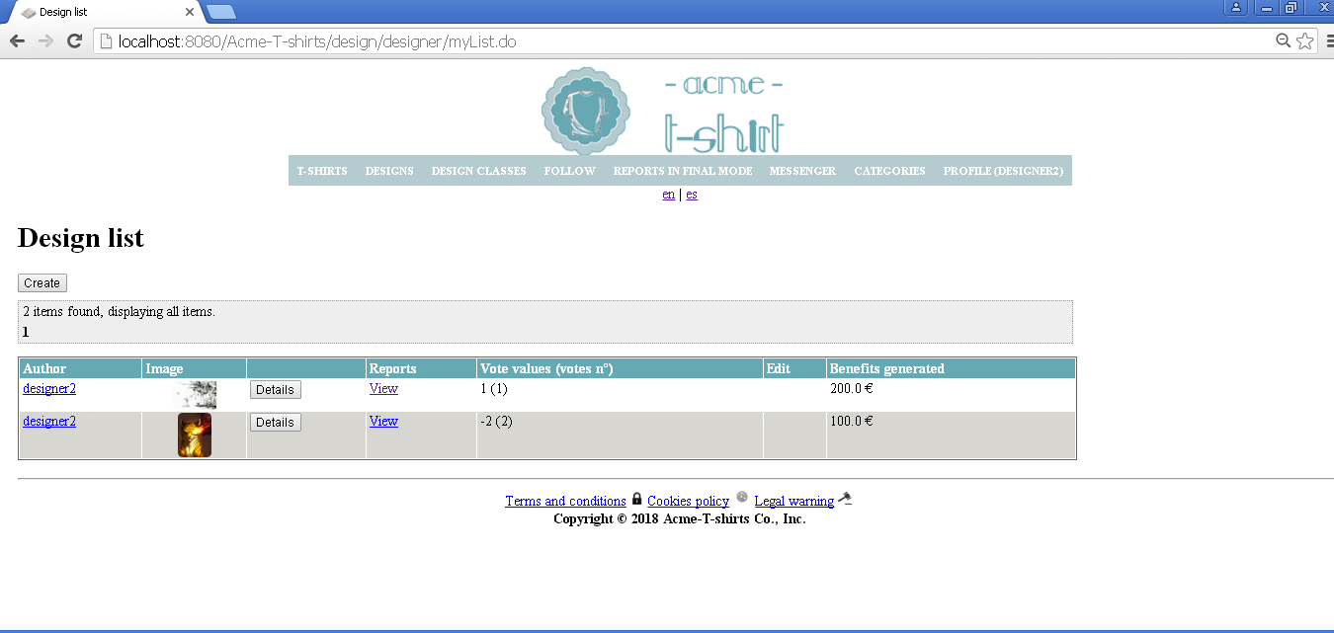

Tests

|  |  |
| --- | --- |
| ****Test <#01>**** | |
| **Description** | Pulsamos en el señalado en la foto. |
| **Expected** | Nos devolverá la vista de los reportes de ese diseño. |
| **Outcome** | La salida es la esperada, tal como se muestra en la imagen de arriba. |
| **Notes** |  |

|  |  |
| --- | --- |
| ****Test <#02>**** | |
| **Description** | Estando en la vista anterior de la lista de reportes, pulsamos View sobre la columna de Updates.    Pulsamos en el de la imagen. |
| **Expected** | Nos devolverá la vista de las actualizaciones de ese reporte. |
| **Outcome** | La salida es la esperada, tal como se muestra en la imagen de arriba. |
| **Notes** | - |

|  |  |
| --- | --- |
| ****Test <#03>**** | |
| **Description** | Estando en la vista anterior de la lista de actualizaciones, pulsamos el botón de atrás. |
| **Expected** | Nos devolverá a la vista de los reportes. |
| **Outcome** | La salida es la esperda, tal como se muestra en la imagen de arriba. |
| **Notes** | - |

|  |  |
| --- | --- |
| ****Test <#04>**** | |
| **Description** | Se pulsa el cambio de idioma. |
| **Expected** | Todo se traduce y funciona correctamente. |
| **Outcome** | Las salidas son las mismas que las de antes. |
| **Notes** | - |

Use case UC42-1. An actor who is authenticated as a customer must be able to Follow/Unfollow a designer.

Description

Un actor autenticado como cliente debe poder seguir o dejar de seguir a un diseñador.

Access

Autenticarse con cualquier cliente, por ejemplo customer1/customer1. Nos dirigimos a Follow.

Tests

|  |  |
| --- | --- |
| ****Test <#01>**** | |
| **Description** | Hacemos click en My no Followed. |
| **Expected** |  |
| **Outcome** | La salida es la esperada, tal como se muestra en la imagen de arriba. |
| **Notes** | - |

|  |  |
| --- | --- |
| ****Test <#02>**** | |
| **Description** | Hacemos click en Follow designer2. |
| **Expected** | Nos dirigimos a la lista de seguidores y comprobamos que aparece en ella. |
| **Outcome** | La salida es la esperada, tal como se muestra en la imagen de arriba. |
| **Notes** | - |

|  |  |
| --- | --- |
| ****Test <#03>**** | |
| **Description** | Hacemos click en Unfollow designer3. |
| **Expected** | Nos dirigimos a la lista de no seguidores y comprobamos que aparece en ella. |
| **Outcome** | La salida es la esperada, tal como se muestra en la imagen de arriba. |
| **Notes** | - |

|  |  |
| --- | --- |
| ****Test <#04>**** | |
| **Description** | Se pulsa el cambio de idioma. |
| **Expected** | Todo se traduce y funciona correctamente. |
| **Outcome** | Las salidas son las esperadas, tal como se indica arriba. |
| **Notes** | - |

Use case UC42-2. An actor who is authenticated as a customer must be able to see a stream with the last designs from his followed designers.

Description

Un actor registrado como cliente se le debe permitir ver un listado con los últimos diseños de los diseñadores que sigue.

Access

Nos registramos como cliente (usuario=customer1,contraseña=customer1)

Menú Principal > T-SHIRTS > Last designs (en el desplegable)

Tests

|  |  |
| --- | --- |
| ****Test <#01>**** | |
| **Description** | Nos dará un listado con los todos los diseños de los diseñadores a los que sigue dicho cliente ordenados por fecha de subida. |
| **Expected** | Nos dará un listado con los todos los diseños de los diseñadores a los que sigue dicho cliente ordenados por fecha de subida. |
| **Outcome** | La salida es la esperada |
| **Notes** |  |

|  |  |
| --- | --- |
| ****Test <#02>**** | |
| **Description** | Se pulsa el cambio de idioma. |
| **Expected** | Todo se traduce y funciona correctamente. |
| **Outcome** | La salida es la esperada |
| **Notes** |  |

Use case UC43-1. An actor who is authenticated as a sponsor must be able to make deals to producers in his T-shirts.

Description

Un actor registrado como sponsor se le debe poder hacer tratos con los produceres en sus camisetas.

Access

Nos registramos como sponsor, por ejemplo sponsor1/sponsor1. Nos vamos a T-Shirts.

Tests

|  |  |
| --- | --- |
| ****Test <#01>**** | |
| **Description** | Hacemos click en Purpose Deal. |
| **Expected** |  |
| **Outcome** | La salida es la esperada, tal como se muestra en la imagen de arriba. |
| **Notes** | - |

|  |  |
| --- | --- |
| ****Test <#02>**** | |
| **Description** | Hacemos click en guardar con los campos vacíos. |
| **Expected** |  |
| **Outcome** | La salida es la esperada, tal como se indica en la imagen de arriba. |
| **Notes** | - |

|  |  |
| --- | --- |
| ****Test <#03>**** | |
| **Description** | Hacemos click en guardar con los campos debidamente rellenados. |
| **Expected** | Vemos que se ha añadido correctamente. |
| **Outcome** | La salida es la esperada, se guarda el objeto. |
| **Notes** | - |

|  |  |
| --- | --- |
| ****Test <#04>**** | |
| **Description** | Se pulsa el cambio de idioma. |
| **Expected** | Todo se traduce y funciona correctamente. |
| **Outcome** | La misma salida que antes. |
| **Notes** | - |

Use case UC43-2. An actor who is authenticated as a sponsor must be able to see his deals and the answers.

Description

Un actor registrado como sponsor se le debe permitir ver un listado de sus tratos y respuestas.

Access

Nos registramos como sponsor, por ejemplo sponsor1/sponsor1. Nos vamos a My Deals.

Tests

|  |  |
| --- | --- |
| ****Test <#01>**** | |
| **Description** | Hacemos click en My Deals. |
| **Expected** |  |
| **Outcome** | Resultado correcto |
| **Notes** |  |

|  |  |
| --- | --- |
| ****Test <#02>**** | |
| **Description** | Se pulsa el cambio de idioma. |
| **Expected** | Todo se traduce y funciona correctamente. |
| **Outcome** | Resultado Correcto |
| **Notes** |  |

Use case UC44-1. An actor who is authenticated as a producer must be able to Accept/Deny deals in his T-shirts.

Description

Un actor autenticado como producer debe poder aceptar o denegar un trato en sus camisetas.

Access

Autenticarse con cualquier producer, por ejemplo producer2/producer2. Nos dirigimos a T-SHIRTS > MY DEALS.

Tests

|  |  |
| --- | --- |
| ****Test <#01>**** | |
| **Description** | Hacemos click en My Deals. |
| **Expected** |  |
| **Outcome** | Resultado Correcto |
| **Notes** |  |

|  |  |
| --- | --- |
| ****Test <#02>**** | |
| **Description** | Hacemos click en Accept en el último deal.    Pulsamos save, ya que el campo text no es obligatorio. |
| **Expected** |  |
| **Outcome** | Resultado Correcto |
| **Notes** |  |

|  |  |
| --- | --- |
| ****Test <#03>**** | |
| **Description** | Hacemos click en Deny en el deal que se pueda.    Pulsamos save, ya que el campo text no es obligatorio. |
| **Expected** |  |
| **Outcome** | Resultado Correcto |
| **Notes** |  |

|  |  |
| --- | --- |
| ****Test <#03>**** | |
| **Description** | Hacemos click en cancel/cancelar donde se pueda. Por ejemplo en el último que ha sido aceptado. |
| **Expected** |  |
| **Outcome** | Resultado Correcto |
| **Notes** |  |

|  |  |
| --- | --- |
| ****Test <#04>**** | |
| **Description** | Se pulsa el cambio de idioma. |
| **Expected** | Todo se traduce y funciona correctamente. |
| **Outcome** | Resultado Correcto |
| **Notes** |  |

Use case UC44-2. An actor who is authenticated as a producer must be able to see his deals and the answers.

Description

Un actor registrado como producer se le debe permitir ver un listado de sus tratos y respuestas.

Access

Nos registramos como producer, por ejemplo producer2/producer2. Nos vamos a T-Shirts > My Deals.

Tests

|  |  |
| --- | --- |
| ****Test <#01>**** | |
| **Description** | Hacemos click en My Deals. |
| **Expected** |  |
| **Outcome** | Resultado Correcto |
| **Notes** |  |

|  |  |
| --- | --- |
| ****Test <#02>**** | |
| **Description** | Se pulsa el cambio de idioma. |
| **Expected** | Todo se traduce y funciona correctamente. |
| **Outcome** | Resultado Correcto |
| **Notes** |  |

Use case UC45-1. An actor who is authenticated as a reporter must be able to write a report about designs.

Description

Un actor autenticado como Reporter debe poder escribir reports sobre diseños.

Access

Una vez logueados como Reporter hacemos click en Designs/Diseños

Tests

|  |  |
| --- | --- |
| ****Test<#01>**** | |
| **Description** | En la ruta especificada en Access, hacemos click en el botón ‘Escribir’ que aparece a la derecha. Escribimos el comentario, seleccionamos si es modo final o no y pulsamos en Guardar. |
| **Expected** | El reporte se crea correctamente y el sistema nos redirige a la lista de diseños. |
| **Outcome** | Resultado Correcto |
| **Notes** |  |

|  |  |
| --- | --- |
| ****Test<#02>**** | |
| **Description** | Pulsar sobre el botón de cancelar. |
| **Expected** | El sistema nos redirige al listado de clases de diseño. |
| **Outcome** | Resultado Correcto |
| **Notes** |  |

|  |  |
| --- | --- |
| ****Test<#03>**** | |
| **Description** | El listado funciona en español e inglés. |
| **Expected** | Se traducen todos elementos y se conserva la funcionalidad |
| **Outcome** | Resultado Correcto |
| **Notes** |  |

Use case UC45-2. An actor who is authenticated as a reporter must be able to put a report in final mode.

Description

Un actor autenticado como Reporter debe poder ser capaz de poner un reporte en modo final.

Access

Una vez logueados como Reporter hacemos click en Reports/Reportes

Tests

|  |  |
| --- | --- |
| ****Test<#01>**** | |
| **Description** | En la ruta especificada en Access, hacemos click en el botón ‘Editar’. Deseleccionamos el borrador y hacemos click en Guardar. |
| **Expected** | El reporte pasa a modo final correctamente y el sistema nos redirige a la lista de diseños. |
| **Outcome** | Se encuentra una anomalia en el enlace de report en modo final |
| **Notes** | BUG: el enlace de los report en modo final no está activo, aparece pero no deja hacer click en el. Me registro como reporter2, intent accede a reports→reports in final mode y no deja hacer click |

|  |  |
| --- | --- |
| ****Test<#02>**** | |
| **Description** | Pulsar sobre el botón de cancelar. |
| **Expected** | El sistema nos redirige al listado de clases de diseño. |
| **Outcome** | El resultado es correcto |
| **Notes** |  |

Use case UC45-3. An actor who is authenticated as a reporter must be able to make updates to his or her reports.

Description

Un actor autenticado como Reporter debe poder ser capaz de hacer actualizaciones de sus reports.

Access

Una vez logueados como Reporter hacemos click en Reports/Reportes, y a continuación hacemos click en Escribir actualización/Write update.

Tests

|  |  |
| --- | --- |
| ****Test<#01>**** | |
| **Description** | En la ruta especificada en Access escribimos el comentario y hacemos click en Guardar. |
| **Expected** | La actualización se realiza correctamente y el sistema nos redirige a la lista de actualizaciones del reporte al que hayamos hecho la actualización. |
| **Outcome** | Resultado correcto |
| **Notes** |  |

|  |  |
| --- | --- |
| ****Test<#02>**** | |
| **Description** | Pulsar sobre el botón de cancelar. |
| **Expected** | El sistema nos redirige al listado de clases de diseño. |
| **Outcome** | Resultado Correcto |
| **Notes** |  |

Use case UC45-4. An actor who is authenticated as a reporter must be able to see the designs in which he had posted a report.

Description

Un actor autenticado como Reporter debe poder ser capaz de ver los diseños en los que ha escrito un reporte.

Access

Una vez logueados como Reporter colocamos el cursor en Reports/Reportes, y a continuación hacemos click en Lista que reporté/List I did report.

Tests

|  |  |
| --- | --- |
| ****Test<#01>**** | |
| **Description** | Vas al listado de diseños en la ruta especificada en Access. |
| **Expected** | Se muestra el listado correctamente siempre que hayamos hecho algún reporte.  C:\Users\Ordóñez\Desktop\Sin título.png |
| **Outcome** | Resultado correcto |
| **Notes** |  |

|  |  |
| --- | --- |
| ****Test<#02>**** | |
| **Description** | En caso de que haya muchos diseños y la paginación se active, hacer uso de ella. |
| **Expected** | Se navega correctamente por las páginas del listado.  C:\Users\Ordóñez\Desktop\Sin título.png |
| **Outcome** | Resultado correcto |
| **Notes** |  |

|  |  |
| --- | --- |
| ****Test<#03>**** | |
| **Description** | El listado funciona en español e inglés. |
| **Expected** | Se traducen todos elementos y se conserva la funcionalidad |
| **Outcome** | Resultado correcto |
| **Notes** |  |

Use case UC45-5. An actor who is authenticated as a reporter must be able to see the designs in which he hadn’t posted a report.

Description

Un actor autenticado como Reporter debe poder ser capaz de ver los diseños en los que no ha escrito un reporte.

Access

Una vez logueados como Reporter colocamos el cursor en Reports/Reportes, y a continuación hacemos click en Lista que no reporté/List I didn’t report.

Tests

|  |  |
| --- | --- |
| ****Test<#01>**** | |
| **Description** | Vas al listado de diseños en la ruta especificada en Access. |
| **Expected** | Se muestra el listado correctamente siempre que haya algún diseño en el que no hayamos hecho ningún reporte.  C:\Users\Ordóñez\Desktop\Sin título.png |
| **Outcome** | Resultado correcto |
| **Notes** |  |

|  |  |
| --- | --- |
| ****Test<#02>**** | |
| **Description** | En caso de que haya muchos diseños y la paginación se active, hacer uso de ella. |
| **Expected** | Se navega correctamente por las páginas del listado.  C:\Users\Ordóñez\Desktop\Sin título.png |
| **Outcome** | Resultado correcto |
| **Notes** |  |

|  |  |
| --- | --- |
| ****Test<#03>**** | |
| **Description** | El listado funciona en español e inglés. |
| **Expected** | Se traducen todos elementos y se conserva la funcionalidad |
| **Outcome** | Resultado correcto |
| **Notes** |  |

Use case UC46-1. An actor who is authenticated as administrator must be able to remove an answer of deal that he or she thinks is inappropriate.

Description

Un actor registrado como administrador debe poder borrar una respuesta a un trato si lo considera apropiado.

Access

Nos registramos como administrador (usuario=admin, contraseña=admin)

Menu Principal > ANSWER TO DEALS

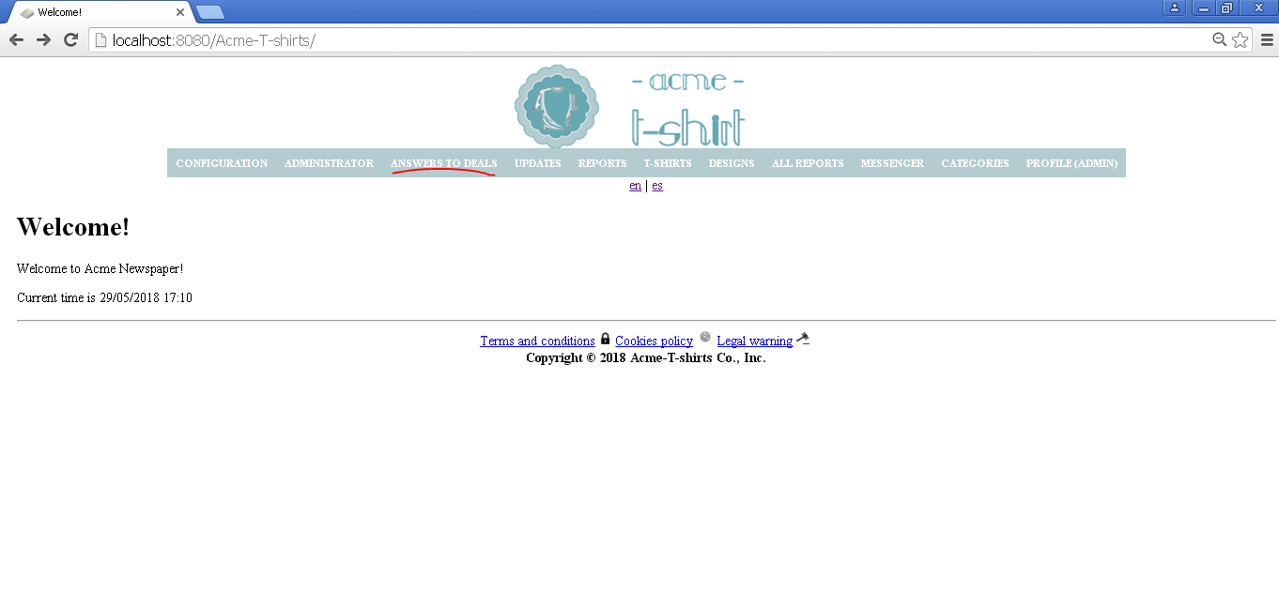

Tests

|  |  |
| --- | --- |
| ****Test <#01>**** | |
| **Description** | Pulsamos el botón de borrado sobre cualquier respuesta.  En este ejemplo borraremos la respuesta cuyo texto es Answer 1 |
| **Expected** | Nos devolverá la misma vista pero con la respuesta seleccionada borrada. |
| **Outcome** | **BUG**: el boton no existe |
| **Notes** |  |

|  |  |
| --- | --- |
| ****Test <#02>**** | |
| **Description** | Se pulsa el cambio de idioma. |
| **Expected** | Todo se traduce y funciona correctamente. |
| **Outcome** | Resultado correcto |
| **Notes** |  |

Use case UC46.2. An actor who is authenticated as an administrator must be able to remove a report or some updates that he or she thinks is inappropriate.

Description

Un actor autenticado como Administrador debe poder ser capaz de borrar un reporte o actualización que él considere inapropiados.

Access

Una vez logueados como Administrador hacemos click en Reportes/Reports.

Tests

|  |  |
| --- | --- |
| ****Test<#01>**** | |
| **Description** | Vas al listado de reportes en la ruta especificada en Access y haces click en Delete. |
| **Expected** | El reporte se elimina correctamente. |
| **Outcome** | Resultado correcto |
| **Notes** |  |

|  |  |
| --- | --- |
| ****Test<#02>**** | |
| **Description** | Vas al listado de reportes en la ruta especificada en Access y haces click en Updates. Una vez ahí, hacemos click en Delete. |
| **Expected** | La actualización se elimina correctamente. |
| **Outcome** | Resultado correcto |
| **Notes** |  |

|  |  |
| --- | --- |
| ****Test<#03>**** | |
| **Description** | Pulsar sobre el botón de Back. |
| **Expected** | Si estamos en la vista de Update el sistema nos redirige a la vista de Reports, y si estamos en la vista de Reports nos redirige a la vista de Diseños. |
| **Outcome** | Resultado correcto |
| **Notes** |  |

Use case UC46-3. Display a dashboard (A-Level)

Description

Un actor autenticado como Administrador debe poder ser capaz desplegar un panel de control.

Access

Una vez logueados como Administrador colocamos el cursor en Administrador/Administrator y hacemos click en Dashboard/Panel de control

Tests

|  |  |
| --- | --- |
| ****Test<#01>**** | |
| **Description** | Vas a la ruta especificada en Access. |
| **Expected** | La información se muestra correctamente en el panel desplegado.  C:\Users\Ordóñez\Desktop\Sin título.png |
| **Outcome** | Resultado correcto |
| **Notes** |  |